项目2 电子词典翻译App软件
用户界面设计

技能目标
★ 能够完成电子词典翻译App软件用户界面的设计。

知识目标
★ 熟练掌握Android的各类基本控件的使用；
★ 熟练掌握Android的常见界面布局方法的使用；
★ 熟练掌握Android的自定义控件的方法；
★ 能够熟练使用Android的动画技巧。

项目任务
软件设计可分为两个部分：编码设计与UI设计，本项目讨论的就是UI设计，即用户界面设计。用户界面(User Interface，UI)是指对软件的人机交互、操作逻辑以及界面美观的整体设计。好的UI设计不仅是让软件变得有个性有品位，而且还要让软件的操作变得舒适、简单、自由，充分体现软件的定位和特点。
本项目分成5个任务实现，即Android常用基本控件、Android常见界面布局、Android高级控件、自定义控件以及Android的动画实现。

2.1 任务1 Android常用基本控件

任务描述
本任务主要是熟练使用Android的常用基本控件。

任务目标
(1) 了解Android用户界面组件widget包和View类；
(2) 掌握Android的文本类控件TextView与 EditView；
(3) 掌握Android的按钮类控件；
(4) 掌握图片控件ImageView。

知识要点
Android UI设计规范的常用单位有px、dp(dip)和sp，它们的区别如下。
(1) px，全称为pixel，像素。例如，480×800的屏幕横向有320个像素，纵向有480个像素。
(2) dp(dip)，全称为Density-independent Pixel，密度无关像素。
(3) sp，全称为Scale-independent Pixels，用于设定文字大小，和dp类似，但除了受到dp影响，还受到用户的字体偏好设定影响。
如果设置表示长度、高度等属性可以使用dp，但如果设置字体大小则需要使用sp。

2.1.1 用户界面组件widget包和View类

1. widget包
我们首先要区分widget和AppWidget这两个概念。
1) widget
widget可以直译为小部件，在Android中它代表视图的概念，如TextView、Button、EditText等视图控件，以及LinearLayout等视图布局。
2) AppWidget
AppWidget是放置在手机屏幕的桌面小组件应用，如时钟、日历和天气等组件，与一般应用程序有所不同。一般应用程序虽然也可以以图标的形式(快捷方式)放在桌面，但必须点击运行和查看；而AppWidget一般不需点击即直观呈现其主要内容。当然，AppWidget也可以被设置为点击打开其他屏幕或应用等。而且，AppWidget可以被定时更新，如日历每天更新，时钟每分钟更新等。当然，也可以在AppWidget的视图界面中加入类似刷新的小按钮，以进行实时更新，如天气预报。
一般在提到widget部件或widget程序时，指的是AppWidget，如果说到widget控件，则可能是指视图控件，如Button等。
3) 操作
通过在桌面(HomeScreen)中长按，在弹出的对话框中选择AppWidget部件来进行创建；或者在应用程序列表的AppWidget程序列表中选择并长按来创建。同一个AppWidget部件可以在桌面同时创建多个，每新建一个，实际上是生成了一个新的AppWidget实例。要删除桌面的Widget部件，只需长按并拖动到垃圾箱即可。

2. View类
基于布局类View和ViewGroup的基本功能，Android为创建自己的UI界面提供了先进和强大的定制化模式。首先，平台包含了各种预置的View和ViewGroup子类——Widget和layout，可以使用它们来构造自己的UI界面，如Button、TextView、EditText、ListView、CheckBox、RadioButton、Gallery、Spinner，以及具有特殊用途的AutoCompleteTextView、ImageSwitcher和TextSwitcher。
1) 控件属性
对View类及其子类的属性进行设置，可以在布局文件XML中设置，也可以通过成员方法在Java代码文件中动态设置。View类的常用属性与方法如表2-1所示。
2) 控件使用
在布局文件的Graphical Layout视图中有一个Palette面板，该面板中包含了Android中的所有控件。我们在使用控件时，可以直接将所需控件拖动到右侧手机界面，如图2-1所示。

表2-1 View类的常用属性与方法
属 性 | 对应方法 | 说 明
android:background | setBackgroundColor(int color) | 设置背景颜色
android:id | setId(int) | 为组件设置可通过findViewById方法获取的标识符
android:alpha | setAlpha(float) | 设置透明度，取值[0，1]
 | findViewById(int id) | 与id所对应的组件建立关联
android:visibility | setVisibility(int) | 设置组件的可见性
android:clickable | setClickable(boolean) | 设置组件是否响应点击事件
android:layout_width | setWidth(int pixels) | 设置该控件的宽度
android:layout_height | setHeight(int pixels) | 设置该控件的高度

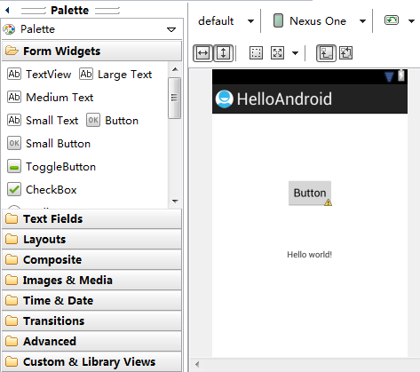

图2-1 控件使用
或者在布局文件的*.xml文件中直接写入xml代码，如添加一个文本框TextView和一个按钮Button：

<TextView
android:id="@+id/textView1"
android:layout_width="wrap_content"
android:layout_height="wrap_content"
android:text="@string/hello_world" />
<Button
android:id="@+id/button1"
android:layout_width="wrap_content"
android:layout_height="wrap_content"
android:layout_alignLeft="@+id/textView1"
android:layout_below="@+id/textView1"
android:layout_marginTop="26dp"
android:text="Button" />

2.1.2 文本类控件
文本类控件主要用于在界面中显示文本，包含TextView和EditText两种。

1. TextView
TextView是Android程序开发中最常用的控件之一，一般使用在需要显示一些信息的时候，但不能输入，只能通过初始化设置或在程序中修改。其常用属性如表2-2所示。

表2-2 TextView常用属性
属性名称 | 对应方法 | 说 明
android:autoLink | setAutoLinkMask(int) | 设置是否将指定格式的文本转化为可点击的超链接显示。传入的参数值可取ALL、EMAIL_ADDRESSES、MAP_ADDRESSES、PHONE_NUMBERS和WEB_URLS
android:height | setHeight(int) | 定义TextView的准确高度，以像素为单位
android:width | setWidth(int) | 定义TextView的准确宽度，以像素为单位
android:singleLine | setTransformationMethod  (TransformationMethod) | 设置文本内容只在一行内显示
android:text | setText(CharSequence) | 为TextView设置显示的文本内容
android:textColor | setTextColor(ColorStateList) | 设置TextView的文本颜色
android:textSize | setTextSize(float) | 设置TextView的文本大小
android: textStyle | setTypeface(Typeface) | 设置TextView的文本字体
android:ellipsize | setEllipsize  (TextUtils.TruncateAt) | 如果设置了该属性，当TextView中要显示的内容超过了TextView的长度时，会对内容进行省略，可取的值有start、middle、end和marquee

【例2-1】设计一个文本标签组件程序。
创建名称为Ex02_01的新项目，包名为com.ex02_01。打开系统自动生成的项目框架，需要设计的文件为：界面布局文件activity_main.xml；控制文件MainActivity.java；资源文件strings.xml。
(1) 设计界面布局文件activity_main.xml。在界面布局文件activity_main.xml中加入文本标签组件TextView，并设置文本标签组件的属性。

<TextView
android:id="@+id/textView1"
android:layout_width="fill_parent"
android:layout_height="wrap_content"
android:text="@string/hello" />

在界面布局中设置文本标签，如图2-2所示。
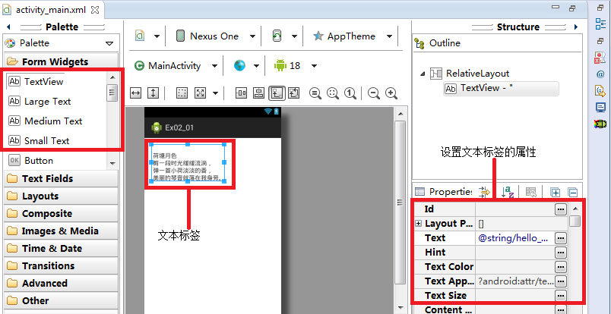

图2-2 界面布局中设置文本标签
(2) 设计控制文件MainActivity.java。在控制文件MainActivity.java源文件中添加文本标签组件，并将布局文件中所定义的文本标签元素属性值赋值给文本标签，与布局文件中文本标签建立关联。

public class MainActivity extends Activity{
private TextView txt; //声明文本标签对象
public void onCreate(Bundle savedInstanceState){
super.onCreate(savedInstanceState);
setContentView(R.layout.main);
txt=(TextView)findViewById(R.id.textView1);//与布局文件文本标签建立关联
txt.setTextColor(Color.WHITE);//设置文本颜色
}
}

(3) 设计资源文件strings.xml。

<?xml version="1.0" encoding="utf-8"?>
<resources>
<string name="App_name">Ex02_01</string>
<string name="hello_world">\n 荷塘月色
\n 剪一段时光缓缓流淌，
\n 弹一首小荷淡淡的香，
\n 美丽的琴音就落在我身旁。</string>
<resources>

(4) 在模拟器中运行的效果如图2-3所示。

2. EditText
在第一次使用一些应用软件时，常常需要输入用户名和密码进行注册和登录。如果我们希望实现此功能，就需要使用Android系统中的编辑框EditText。EditText的常见属性如表2-3所示。
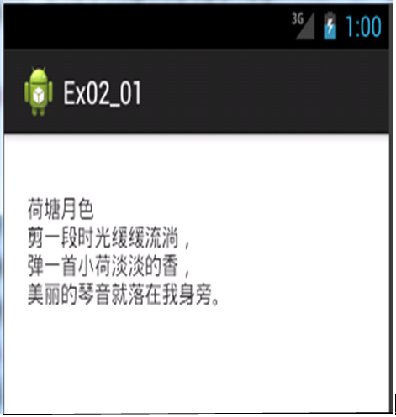

图2-3 例2-1运行结果

表2-3 EditText的常见属性
属性名称 | 对应方法 | 说 明
android:lines | setLines(int) | 通过设置固定的行数来决定EditText的高度
android:maxLines | setMaxLines(int) | 设置最大的行数
android:minLines | setMinLines(int) | 设置最小的行数
android:inputType | setTransformationMethod(TransformationMethod) | 设置文本框中的内容类型，可以是密码、数字、电话号码等类型
android:scrollHorizontally | setHorizontallyScrolling(boolean) | 设置文本框是否可以水平进行滚动
android: capitalize | setKeyListener(KeyListener) | 如果设置，自动转换用户输入内容为大写字母
android: hint | setHint(int) | 文本为空时，显示提示信息
android:maxLength | setFilters(InputFilter) | 设置最大显示长度

【例2-2】设计一个编辑框组件程序。
创建名称为Ex02_02的新项目，包名为com.ex02_02。打开系统自动生成的项目框架，需要设计的文件为布局文件activity_main.xml。
(1) 在界面布局文件activity_main.xml中加入4个编辑框组件EditText，并设置编辑框组件的属性。

<EditText
android:id="@+id/editText1"
android:layout_width="wrap_content"
android:layout_height="wrap_content"
android:layout_alignParentRight="true"
android:layout_alignTop="@+id/textView1"
android:hint="姓名"
android:ems="10" />
<EditText
android:id="@+id/editText2"
android:layout_width="wrap_content"
android:layout_height="wrap_content"
android:layout_alignBottom="@+id/textView2"
android:layout_alignLeft="@+id/editText1"
android:ems="10"
android:inputType="textPassword" />
<EditText
android:id="@+id/editText3"
android:layout_width="wrap_content"
android:layout_height="wrap_content"
android:layout_alignBaseline="@+id/textView3"
android:layout_alignBottom="@+id/textView3"
android:layout_alignLeft="@+id/editText2"
android:ems="10"
android:inputType="textEmailAddress" >
<requestFocus />
</EditText>
<EditText
android:id="@+id/editText4"
android:layout_width="wrap_content"
android:layout_height="wrap_content"
android:layout_alignBaseline="@+id/textView4"
android:layout_alignBottom="@+id/textView4"
android:layout_alignParentRight="true"
android:ems="10"
android:inputType="phone" />

(2) 在模拟器中运行的效果如图2-4所示。
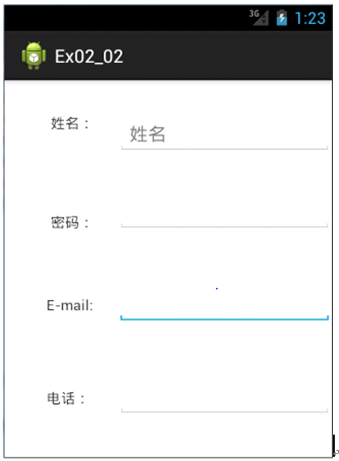

图2-4 例2-2运行结果

2.1.3 Button类控件
Button类控件主要包括Button、ImageButton、ToggleButton、RadioButton和CheckBox。

1. Button
Button是Android程序开发过程中较为常用的一类控件。用户可以通过findViewById(id)来获取布局中的按钮，单击Button来触发一系列事件。然后为Button注册监听器，来实现Button的监听事件。
为Button注册监听有两种方法：一种是在布局文件中，为Button控件设置OnCilck属性，然后在代码中添加一个public void OnCilck(){}方法；另一种是在代码中绑定匿名监听器，并且重写onClick方法。
1) 通过onClick属性设置处理方法
在XML布局文件中设置Button的属性：

android:onClick="Myclick"

然后在该布局文件对应的Activity中实现该方法：

public void Myclick (View view) {
// Do something in response to button click
}

需要注意的是，这个方法必须符合3个条件：
- public；
- 没有返回值；
- 只有一个参数且必须是view类型的，这个View就是被点击的控件。
【例2-3】编写程序，当单击“点击我！”按钮后，页面标题及文本组件的文字内容发生变化，如图2-5所示。创建名称为Ex02_03的新项目，包名为com.ex02_03。界面上放一个文本框TextView和一个按钮Button。
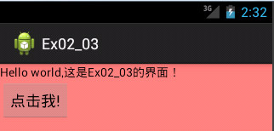 |  | 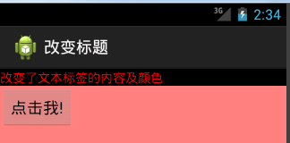
(a) 单击“点击我”按钮之前 | (b) 单击“点击我”按钮之后

图2-5 Button
(1) 设计布局文件main.xml。在XML文件中表示颜色的方法有多种：
- #RGB：用三位十六进制数分别表示红、绿、蓝颜色。
- #ARGB：用四位十六进制数分别表示透明度、红、绿、蓝颜色。
- #RRGGBB：用六位十六进制数分别表示红、绿、蓝颜色。
- #AARRGGBB：用八位十六进制数分别表示透明度、红、绿、蓝颜色。

<?xml version="1.0" encoding="utf-8"?>
<LinearLayout xmlns:android="http://schemas.android.com/apk/res/android"
android:layout_width="fill_parent"
android:layout_height="fill_parent"
android:background="#ff7f7c"
android:orientation="vertical" >
<TextView
android:id="@+id/textView1"
android:layout_width="fill_parent"
android:layout_height="wrap_content"
android:textColor="#ff000000"
android:text="@string/hello" />
<Button
android:id="@+id/button1"
android:layout_width="wrap_content"
android:layout_height="wrap_content"
android:text="@string/button"
android:onClick="MyClick" />
</LinearLayout>

(2) 设计控制文件Ex02_03Activity.java。

public class MainActivity extends ActionBarActivity {
private TextView txt;
private Button btn;
@Override
protected void onCreate(Bundle savedInstanceState) {
super.onCreate(savedInstanceState);
setContentView(R.layout.activity_main);
btn=(Button)findViewById(R.id.button1);
txt=(TextView)findViewById(R.id.textView1);
}
public void MyClick(View v){
int BLACK = 0xffcccccc;
MainActivity.this.setTitleColor(-1);
MainActivity.this.setTitle("改变标题");
txt.setText("改变了文本标签的内容及颜色");
txt.setTextColor(Color.RED);
txt.setBackgroundColor(Color.BLACK);
}
}

(3) 设计资源文件strings.xml。

<?xml version="1.0" encoding="utf-8"?>
<resources>
<string name="hello"> Hello World, MainActivity!</string>
<string name="App_name">Ex02_03</string>
<string name="button">点击我，改变文字背景颜色</string>
</resources>

2) 使用setOnClickListener添加监听器对象
可以写一个内部类(外部类、匿名内部类或者用自身类)实现OnClickListener接口，在这个类中实现onClick方法，方法里面写在点击按钮时想做的具体工作。
将这个内部类的对象传入按钮的setOnClickListener方法中，即完成监听器对象和按钮的绑定(在事件源Button上注册了事件监听器)，这时候只要按钮被点击，那么监听器对象的onClick方法就会被调用。
(1) 例2-3的布局文件main.xml修改如下。

<?xml version="1.0" encoding="utf-8"?>
<LinearLayout xmlns:android="http://schemas.android.com/apk/res/android"
android:layout_width="fill_parent"
android:layout_height="fill_parent"
android:background="#ff7f7c"
android:orientation="vertical" >
<TextView
android:id="@+id/textView1"
android:layout_width="fill_parent"
android:layout_height="wrap_content"
android:textColor="#ff000000"
android:text="@string/hello" />
<Button
android:id="@+id/button1"
android:layout_width="wrap_content"
android:layout_height="wrap_content"
android:text="@string/button" />
</LinearLayout>

(2) 例2-3的控制文件Activity.java修改如下。

public class MainActivity extends ActionBarActivity {
private TextView txt;
private Button btn;
@Override
protected void onCreate(Bundle savedInstanceState) {
super.onCreate(savedInstanceState);
setContentView(R.layout.activity_main);
btn=(Button)findViewById(R.id.button1);
txt=(TextView)findViewById(R.id.textView1);
btn.setOnClickListener(new click());//使用setOnClickListener添加监听器对象
}
class click implements OnClickListener {//使用内部类实现监听器
public void onClick(View v) {
int BLACK = 0xffcccccc;
MainActivity.this.setTitleColor(-1);
MainActivity.this.setTitle("改变标题");
txt.setText("改变了文本标签的内容及颜色");
txt.setTextColor(Color.RED);
txt.setBackgroundColor(Color.BLACK);
}
}

实现图文混排列，只需要设置按钮的如下一些属性即可实现，如图2-6所示。

android:drawableTop="@drawable/img1"
android:drawableBottom="@drawable/img2"
android:drawableLeft="@drawable/img3"
android:drawableRight="@drawable/img4"
android:drawablePadding="20dp"

需要注意的是，需要将img1.png、img2.png、img3.png、img4.png图片放在drawable包中。
 |  | 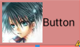 | 

图2-6 Button的图文混排列

2. ImageButton
ImageButton(图片按钮)也是一种Button，与Button控件的不同之处是在设置图片时有些区别。在ImageButton控件中，设置按钮显示的图片可以通过android:src属性设置，也可以通过setImageResource(int)方法来设置。

<ImageButton
android:id=" "
android:layout_width=" "
android:layout_height=" "
android:src=" " /> <!-- ImageButton 背景图片-->

为ImageButton添加监听器注册事件的方法与Button相同。
【例2-4】ImageButton的使用。创建名称为Ex02_04的新项目，包名为com.ex02_04。添加3个ImageButton控件，第1个使用drawable包中的图片资源为按钮背景，第2个使用系统提供的图片作为按钮背景，第3个使用选择器改变按钮背景，运行效果如图2-7所示。
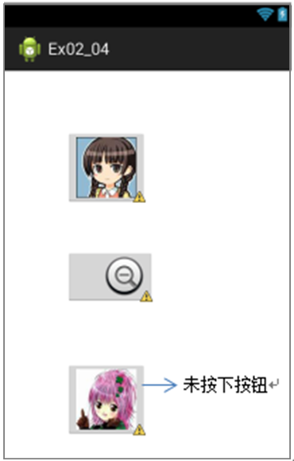 | 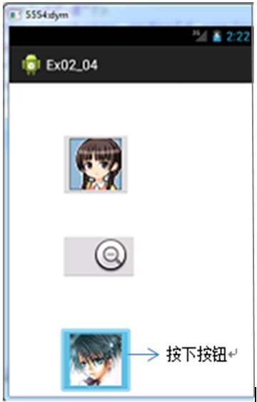
(a) 运行前 | (b) 运行后

图2-7 ImageButton的使用

布局代码如下：

<ImageButton
android:id="@+id/imageButton1"
android:layout_width="wrap_content"
android:layout_height="wrap_content"
android:layout_alignParentLeft="true"
android:layout_alignParentTop="true"
android:src="@drawable/img1" />
<ImageButton
android:id="@+id/imageButton2"
android:layout_width="wrap_content"
android:layout_height="wrap_content"
android:layout_alignLeft="@+id/imageButton1"
android:layout_below="@+id/imageButton1"
android:src="@android:drawable/btn_minus" />
<ImageButton
android:id="@+id/imageButton3"
android:layout_width="wrap_content"
android:layout_height="wrap_content"
android:layout_alignLeft="@+id/imageButton2"
android:layout_below="@+id/imageButton2"
android:layout_marginTop="64dp"
android:src="@drawable/myselector" />

selector是Android控件的背景选择器，可以通过设置item项中的以下属性，然后引用图片改变ImageButton显示背景。
- android:state_pressed：点击。
- android:state_selected：选中。
- android:state_focused：获得焦点。
- android:state_enabled：设置是否响应事件。
在res/drawable-hdpi目录下新建一个myselector.xml，在其中输入如下代码：

<?xml version="1.0" encoding="utf-8"?>
<selector xmlns:android="http://schemas.android.com/apk/res/android" >
<item android:state_pressed="false"
android:drawable="@drawable/img2"/>
<item android:state_pressed="true"
android:drawable="@drawable/img3"/>
</selector>

需要注意的是，在设置src属性时，加载drawable对象，参数值为“@drawable/图片名”；加载系统提供的资源图片，参数则为“@android:drawable/图片名”。

3. ToggleButton
ToggleButton(开关按钮)是Android系统中比较简单的一个组件，它带有亮度指示，具有选中和未选中两种状态(默认为未选中状态)，并且需要为不同的状态设置不同的显示文本。

<ToggleButton
android:id=" "
android:textOn=" " <!-- ToggleButton被选中时显示的文本内容-->
android:textOff=" " <!-- ToggleButton未被选中时显示的文本内容-->
android:checked="false" <!-- ToggleButton是否选中-->
android:autoText="true" <!-- ToggleButton text是自动可编辑的-->
android:disabledAlpha="1" <!--设置按钮在禁用时透明度-->
android:background="@drawable/togglebtn_check" />

4. RadioButton
RadioButton(单选按钮)在Android平台上的应用也非常多，比如设置一些选择项的时候，会用到单选按钮。它是一种单个圆形单选框、双状态的按钮，可以选择或不选择。在RadioButton没有被选中时，用户能够按下或点击来选中它。但是，在选中后，通过点击无法变为未选中。
RadioGroup是可以容纳多个RadioButton的容器；每个RadioGroup中的RadioButton同时只能有一个被选中；不同的RadioGroup中的RadioButton互不相干，即如果组A中有一个选中了，组B中依然可以有一个被选中；大部分场合下，一个RadioGroup中至少有两个RadioButton；一个RadioGroup中的RadioButton默认会有一个被选中，并默认将它放在RadioGroup中的起始位置。

<RadioGroup
android:id=" "
android:orientation=" " >
<RadioButton
android:id=" "
android:text=" " />
…
</RadioGroup>

RadioButton提供了一些方法来获取按钮组中的单选按钮状态，如：
getChildCont()：获得按钮组中的单选按钮的数目。
getChinldAt(i)：根据索引值获取我们的单选按钮。
isChecked()：判断按钮是否选中。

5. CheckBox
CheckBox(复选按钮)，顾名思义是一种可以进行多选的按钮，默认以矩形表示。与RadioButton相同，它也有选中或者不选中双状态。我们可以先在布局文件中定义多选按钮，然后对每一个多选按钮进行事件监听setOnCheckedChangeListener，通过isChecked来判断选项是否被选中，做出相应的事件响应。
CheckBox常用属性设置如下：

<CheckBox
android:id=" "
android:text=" " />

【例 2-5】RadioButton与CheckBox。创建名称为Ex02_05的新项目，包名为com.ex02_05。布局设置如图2-8(a)所示，运行结果如图2-8(b)所示。
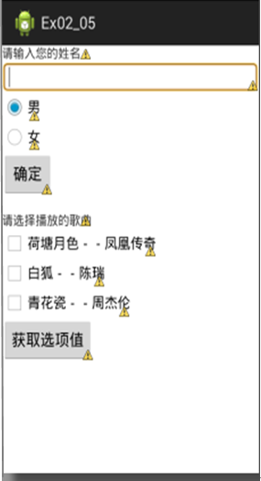 | 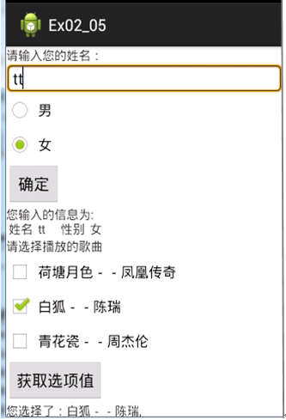
(a) 运行前 | (b) 运行后

图2-8 RadioButton与CheckBox
(1) 布局代码如下：

<?xml version="1.0" encoding="utf-8"?>
<LinearLayout xmlns:android="http://schemas.android.com/apk/res/android"
android:layout_width="fill_parent"
android:layout_height="fill_parent"
android:orientation="vertical" >
<TextView
android:id="@+id/textView1"
android:layout_width="wrap_content"
android:layout_height="wrap_content"
android:text="请输入您的姓名："/>
<EditText
android:id="@+id/editText1"
android:layout_width="match_parent"
android:layout_height="wrap_content"
android:background="@android:drawable/editbox_background"
android:ems="10"
android:textColor="#ff000000">
<requestFocus />
</EditText>
<RadioGroup
android:id="@+id/radioGroup1"
android:layout_width="wrap_content"
android:layout_height="wrap_content" >
<RadioButton
android:id="@+id/radio0"
android:layout_width="wrap_content"
android:layout_height="wrap_content"
android:checked="true"
android:text="男" />
<RadioButton
android:id="@+id/radio1"
android:layout_width="wrap_content"
android:layout_height="wrap_content"
android:text="女" />
</RadioGroup>
<Button
android:id="@+id/button1"
android:layout_width="wrap_content"
android:layout_height="wrap_content"
android:text="确定" />
<TextView
android:id="@+id/textView2"
android:layout_width="wrap_content"
android:layout_height="wrap_content" />
<TextView
android:id="@+id/textView3"
android:layout_width="wrap_content"
android:layout_height="wrap_content"
android:text="请选择播放的歌曲" />
<CheckBox
android:id="@+id/checkBox1"
android:layout_width="wrap_content"
android:layout_height="wrap_content"
android:text="荷塘月色－－凤凰传奇" />
<CheckBox
android:id="@+id/checkBox2"
android:layout_width="wrap_content"
android:layout_height="wrap_content"
android:text="白狐－－陈瑞"/>
<CheckBox
android:id="@+id/checkBox3"
android:layout_width="wrap_content"
android:layout_height="wrap_content"
android:text="青花瓷－－周杰伦" />
<Button
android:id="@+id/button2"
android:layout_width="wrap_content"
android:layout_height="wrap_content"
android:text="获取选项值"/>
<TextView
android:id="@+id/textView4"
android:layout_width="wrap_content"
android:layout_height="wrap_content" />
</LinearLayout>

(2) MainActivity.java代码如下所示：

public class MainActivity extends ActionBarActivity {
Button okBtn,okBtn2;
EditText edit;
TextView txt,txt2;
CheckBox ch1, ch2, ch3;
RadioGroup radgroup;
@Override
protected void onCreate(Bundle savedInstanceState) {
super.onCreate(savedInstanceState);
setContentView(R.layout.activity_main);
edit = (EditText) findViewById(R.id.editText1);
okBtn = (Button) findViewById(R.id.button1);
txt = (TextView) findViewById(R.id.textView2);
radgroup=(RadioGroup)findViewById(R.id.radioGroup1);
okBtn.setOnClickListener(new mClick());
ch1 = (CheckBox)findViewById(R.id.checkBox1);
ch2 = (CheckBox)findViewById(R.id.checkBox2);
ch3 = (CheckBox)findViewById(R.id.checkBox3);
okBtn2=(Button)findViewById(R.id.button2);
txt2=(TextView)findViewById(R.id.textView4);
okBtn2.setOnClickListener(new mClick2());
}
class mClick implements OnClickListener{
public void onClick(View v) {
CharSequence str = "";
CharSequence name = "";
name = edit.getText();
for(int i=0;i<radgroup.getChildCount();i++){
RadioButton rd = (RadioButton) radgroup.getChildAt(i);
if (rd.isChecked()) {
str=rd.getText();
}}
txt.setText("您输入的信息为: \n姓名" + name + "\t性别" + str);
}
}
class mClick2 implements OnClickListener {
public void onClick(View v) {
String str="";
if(ch1.isChecked()) str=str+ch1.getText()+",";
if(ch2.isChecked()) str=str+ch2.getText()+",";
if(ch3.isChecked()) str=str+ch3.getText()+",";
txt2.setText("您选择了："+str);
}
}
}

2.1.4 图片控件ImageView
ImageView是一个图片控件，负责显示图片。图片的来源可以是系统提供的资源文件，也可以是Drawable对象。ImageView常见属性如表2-4所示。

表2-4 ImageView的常见属性
属性名称 | 对应方法 | 说 明
android:adjustViewBounds | setAdjustViewBounds(boolean) | 设置是否需要ImageView调整自己的边界来保证所显示的图片的长宽比例，需要结合maxWidth、MaxHeight一起使用，否则单独使用没有效果
android:maxHeight | setMaxHeight(int) | ImageView的最大高度，可选
android:maxWidth | setMaxWidth(int) | ImageView的最大宽度，可选
android:scaleType | setScaleType(ImageView.ScaleType) | 控制图片应如何调整或移动来适合ImageView的尺寸
android:src | setImageResource(int) | 设置ImageView要显示的图片
android:tint |  | 将图片渲染成指定的颜色

【例2-6】单击图片按钮ImageButton，使ImageView在两幅图片之间切换。创建名称为Ex02_06的新项目，包名为com.ex02_06。将需要用到的图片放在res/drawable，界面上放一个图片按钮ImageButton和一个图片控件ImageView，布局如图2-9(a)所示。
(1) MainActivity.java代码如下所示：

public class MainActivity extends ActionBarActivity {
ImageButton imagebutton;
ImageView imageview;
@Override
protected void onCreate(Bundle savedInstanceState) {
super.onCreate(savedInstanceState);
setContentView(R.layout.activity_main);
imagebutton=(ImageButton) this.findViewById(R.id.imageButton1);
imageview=(ImageView) this.findViewById(R.id.imageView1);
imagebutton.setOnClickListener(new OnClickListener(){
int i=1;
@Override
public void onClick(View v) {
if(i%2!=0){
imageview.setImageResource(R.drawable.img3);
i++;
}
else{
imageview.setImageResource(R.drawable.img4);
i++;
}
}
});
}

(2) 单击图片按钮ImageButton，使ImageView在两幅图片之间切换，运行结果如图2-9(b)所示。
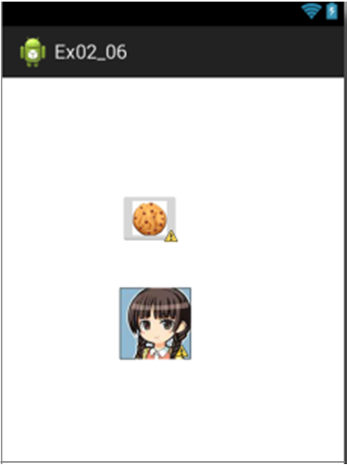 | 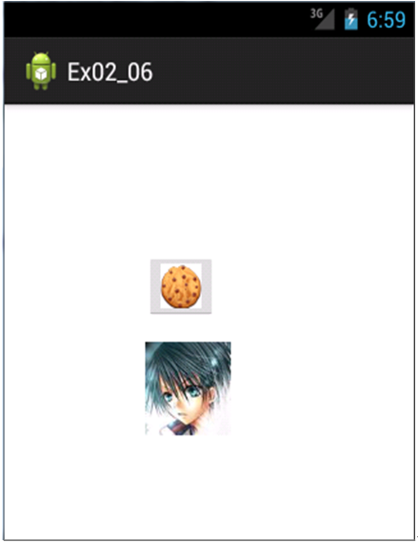
(a) 运行前 | (b) 运行后

图2-9 ImageButton

2.1.5 时间类控件
时间类控件包括AnalogClock(模拟时钟控件)、DigitalClock(数字时钟控件)、DatePicker(日期选择控件)、TimePicker(时间选择控件)、DatePickerDialog(日期选择对话框)和TimePickerDialog(时间选择对话框)。

1. 时钟控件
AnalogClock和DigitalClock这两种控件都负责显示时间，不同的是，AnalogClock是模拟时钟，只显示时针和分针；而DigitalClock显示数字时钟，可精确到秒。两者可以结合使用，更准确地表达时间。有一点值得注意的就是，这两个控件展示的时间是无法修改的，仅为系统当前时间。

2. 日期与时间控件
DatePicker与TimePicker都继承自android.widget.FrameLayout，并且默认展示风格与操作风格也类似。DatePicker用于展示一个日期选择控件，TimePicker用于展示一个时间选择控件。
DatePicker可以通过设置属性来确定日期选择范围，也可以通过定义好的方法获取到当前选中的时间，并且在修改日期的时候，有响应的事件对其进行响应。
DatePicker常用相关属性如下。
- android:calendarViewShown：是否显示日历。
- android:startYear：设置可选开始年份。
- android:endYear：设置可选结束年份。
- android:maxDate：设置可选最大日期，以mm/dd/yyyy格式设置。
- android:minDate：设置可选最小日期，以mm/dd/yyyy格式设置。
DatePicker的方法中，除了常用获取属性的setter、getter方法之外，还需要特别注意一个初始化的方法init()方法，用于做DatePicker控件的初始化，并且设置日期被修改后，回调的响应事件。此方法的签名如下：

init(int year, int monthOfYear, int dayOfMonth,
DatePicker.OnDateChangedListener onDateChangedListener)

从上面的init()方法可以看到，DatePicker被修改时响应的事件是DatePicker. OnDateChangedListener事件，如果要响应此事件，需要实现其中的onDateChanged()方法，其中参数从签名即可了解意思，这里不再累述。

onDateChanged(DatePicker view, int year, int monthOfYear, int dayOfMonth)

TimePicker需要与时间相关的getter、setter方法之外，还需要有时间被修改后，回调的响应事件。
TimePicker常用方法有如下几个。
- is24HourView()：判断是否为24小时制。
- setIs24HourView()：设置是否为24小时制显示。
- getCurrentXxx()：获取当前时间。
- setCurrentXxx()：设置当前时间。
- setOnTimeChangedListener()：设置时间被修改的回调方法。
TimePicker控件被修改的回调方法，通过setOnTimeChangedListener()方法设置，其传递一个TimePicker.OnTimeChangedListener接口，需要实现其中的onTimeChanged()方法。
【例2-7】下面通过示例来讲解DatePicker与 TimePicker这两个控件的使用，在示例中分别展示了这两个控件，并在其修改之后，把修改值通过Toast控件展示到屏幕上。创建名称为Ex02_07的新项目，包名为com.ex02_07。布局如图2-10(a)所示。
(1) 布局代码如下：

<?xml version="1.0" encoding="utf-8"?>
<LinearLayout
xmlns:android="http://schemas.android.com/apk/res/android"
android:layout_width="match_parent"
android:layout_height="match_parent"
android:orientation="vertical" >
<DatePicker
android:id="@+id/dpPicker"
android:layout_width="283dp"
android:layout_height="wrap_content"
android:calendarViewShown="false" />
<TimePicker
android:id="@+id/tpPicker"
android:layout_width="276dp"
android:layout_height="wrap_content" />
</LinearLayout>

(2) 实现代码如下：

public class MainActivity extends ActionBarActivity {
private DatePicker datePicker;
private TimePicker timePicker;
@Override
protected void onCreate(Bundle savedInstanceState) {
super.onCreate(savedInstanceState);
setContentView(R.layout.activity_main);
datePicker = (DatePicker) findViewById(R.id.dpPicker);
timePicker = (TimePicker) findViewById(R.id.tpPicker);
datePicker.init(2018,1,10, new OnDateChangedListener() {
@Override
public void onDateChanged(DatePicker view, int year,int
monthOfYear, int dayOfMonth) {
// 获取一个日历对象，并初始化为当前选中的时间
Calendar calendar = Calendar.getInstance();
calendar.set(year, monthOfYear, dayOfMonth);
SimpleDateFormat format = new SimpleDateFormat( "yyyy年MM月
dd日 HH:mm"); //格式化时间
Toast.makeText(MainActivity.this,
format.format(calendar.getTime()), Toast.LENGTH_SHORT).show();
}
});
timePicker.setIs24HourView(true); //设置timePicker为24小时制
timePicker.setOnTimeChangedListener(new
TimePicker.OnTimeChangedListener() {
@Override
public void onTimeChanged(TimePicker view, int hourOfDay,
int minute) {
Toast.makeText(MainActivity.this, hourOfDay + "小时" +
minute + "分钟", Toast.LENGTH_SHORT).show();
}
});
}
}

(3) 运行结果如图2-10(b)所示，单击TimePicker的小时部分，结果如图2-10(c)所示。
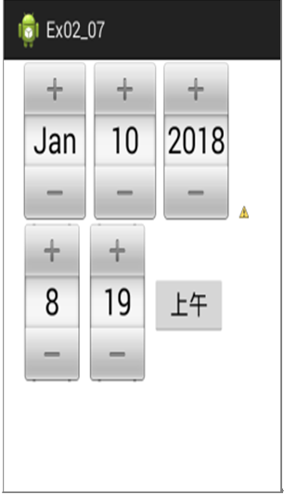 | 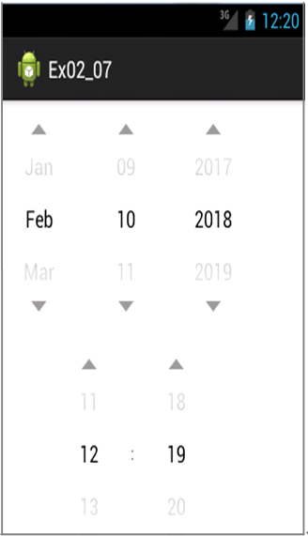 | 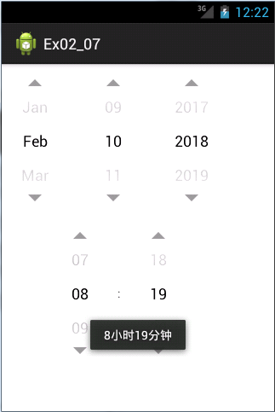
(a) 运行前 | (b) 运行后 | (c) 运行后

图2-10 DatePicker与TimePicker

2.2 任务2 Android常见界面布局

任务描述
熟悉了Android常用基本控件后，这些控件在界面上如何摆放才能使界面美观，这就涉及Android的界面布局了。本任务就是设计出结构合理、外形美观的用户界面。

任务目标
(1) 掌握Android的几种常见界面布局：LinearLayout、RelativeLayout、TableLayout、AbsoluteLayout与FrameLayout。
(2) 了解几种常见的集中布局优化方法。

知识要点
Android的界面是由布局和组件协同完成的，布局好比是建筑里的框架，而组件则相当于建筑里的砖瓦。组件按照布局的要求依次排列，就组成了用户所看见的界面。在Android中常用的布局方式有LinearLayout(线性布局)、RelativeLayout(相对布局)、TableLayout(表格布局)、AbsoluteLayout(绝对布局)以及FrameLayout(帧布局)。
LinearLayout 和 RelativeLayout是其中应用较多的两种。AbsoluteLayout 比较少用，因为它是按屏幕的绝对位置来布局的，如果屏幕大小发生改变的话，控件的位置也发生了改变，这个就相当于HTML中的绝对布局一样，一般不推荐使用。

2.2.1 相对布局RelativeLayout
新建的Android应用程序，默认布局方式为RelativeLayout。
RelativeLayout是Android五大布局结构中最灵活的一种布局结构，比较适合一些复杂界面的布局。RelativeLayout按照各子元素之间的位置关系完成布局，此布局中的子元素与位置相关的属性将生效。如果不设置相对关系的话，默认摆放在屏幕左上角。相对布局的常用属性如下。
(1) 相对于兄弟元素。
android:layout_below="@id/xxx"：在指定View的下方。
android:layout_above="@id/xxx"：在指定View的上方。
android:layout_toLeftOf="@id/xxx"：在指定View的左边。
android:layout_toRightOf="@id/xxx"：在指定View的右边。
(2) 相对于父元素。
android:layout_alignParentLeft="true"：在父元素内左边。
android:layout_alignParentRight="true"：在父元素内右边。
android:layout_alignParentTop="true"：在父元素内顶部。
android:layout_alignParentBottom="true"：在父元素内底部。
(3) 对齐方式。
android:layout_centerInParent="true"：居中布局。
android:layout_centerVertical="true"：水平居中布局。
android:layout_centerHorizontal="true"：垂直居中布局。
android:layout_alignTop="@id/xxx"：与指定View的上边界一致。
android:layout_alignBottom="@id/xxx"：与指定View的下边界一致。
android:layout_alignLeft="@id/xxx"：与指定View的左边界一致。
android:layout_alignRight="@id/xxx"：与指定View的右边界一致。
(4) 间隔。
android:layout_marginBottom=""：离某元素底边缘的距离。
android:layout_marginLeft=""：离某元素左边缘的距离。
android:layout_marginRight=""：离某元素右边缘的距离。
android:layout_marginTop=""：离某元素上边缘的距离。
android:layout_paddingBottom=""：离父元素底边缘的距离。
android:layout_paddingLeft=""：离父元素左边缘的距离。
android:layout_paddingRight=""：离父元素右边缘的距离。
android:layout_paddingTop=""：离父元素上边缘的距离。
属性操作如图2-11～图2-13所示。
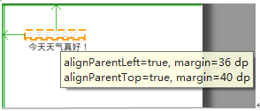
文本框TextView相对父元素(界面)上边距为40dp，左边距为36dp

图2-11 相对父容器布局属性

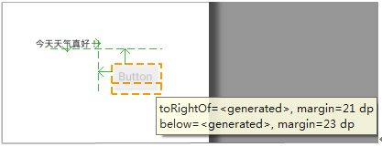
按钮Button相对于文本框TextView下边距为23dp，右边距为21dp

图2-12 相对已知控件布局属性
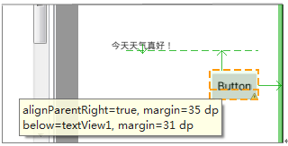
按钮Button相对于文本框TextView下边距为31dp，相对于父元素(界面)右边距为35dp

图2-13 相对父容器和已知控件布局属性
margin 与padding 的区别如下：padding是站在父视图的角度描述问题，是自己与其父控件的边之间的距离。margin则是站在自己的角度描述问题，自己与旁边的某个组件的距离；如果同一级只有一个视图，那么它的效果基本上就和padding一样了。
注意： 在指定位置关系时，引用的id必须在引用之前先被定义，否则将出现异常。
【例2-8】RelativeLayout应用。布局视图如图2-14所示。创建名称为Ex02_08的新项目，包名为com.ex02_08，界面上放了2个按钮(Button)和2个文本框(TextView)。
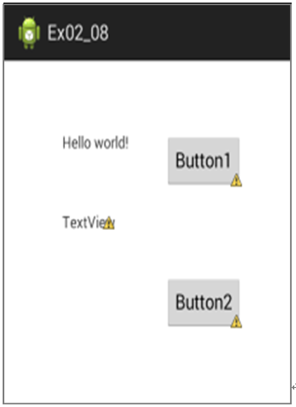

图2-14 RelativeLayout应用
布局代码如下：

<RelativeLayout
xmlns:android="http://schemas.android.com/apk/res/android"
xmlns:tools="http://schemas.android.com/tools"
android:layout_width="match_parent"
android:layout_height="match_parent"
android:paddingBottom="@dimen/activity_vertical_margin"
android:paddingLeft="@dimen/activity_horizontal_margin"
android:paddingRight="@dimen/activity_horizontal_margin"
android:paddingTop="@dimen/activity_vertical_margin"
tools:context="com.example.ex02_08.MainActivity" >
<TextView
android:id="@+id/textView1"
android:layout_width="wrap_content"
android:layout_height="wrap_content"
android:layout_alignParentLeft="true"
android:layout_alignParentTop="true"
android:layout_marginLeft="49dp"
android:layout_marginTop="46dp"
android:text="@string/hello_world" />
<TextView
android:id="@+id/textView2"
android:layout_width="wrap_content"
android:layout_height="wrap_content"
android:layout_alignLeft="@+id/textView1"
android:layout_below="@+id/textView1"
android:layout_marginTop="51dp"
android:text="TextView" />
<Button
android:id="@+id/button1"
android:layout_width="wrap_content"
android:layout_height="wrap_content"
android:layout_alignParentRight="true"
android:layout_alignTop="@+id/textView1"
android:layout_marginRight="38dp"
android:text="Button1" />
<Button
android:id="@+id/button2"
android:layout_width="wrap_content"
android:layout_height="wrap_content"
android:layout_alignRight="@+id/button1"
android:layout_below="@+id/textView2"
android:layout_marginTop="36dp"
android:text="Button2" />
</RelativeLayout>

注意： (1) match_parent、fill_parent用于设置填充内容；wrap_content用于设置环绕内容。
(2) 在values文件夹下面的dimens文件里面有一个叫作activity_vertical_ margin的项，这个项里面的值就是android:paddingBottom的值。

2.2.2 线性布局LinearLayout
LinearLayout比较常用，也比较简单，就是每个元素占一行或一列。线性布局分为水平线性和垂直线性。
线性布局的常用属性如下：
android:orientation 表示布局方向，vertical：垂直布局，horizontal：水平布局。
android:gravity表示视图的对齐方式，内容包括：top、bottom、left、right、center_vertical、center_horizontal、center，可以使用|分隔填写多个值。
android:layout_gravity 表示单个视图的对齐方式。
其中android:gravity与android:layout_gravity是非常相似的属性，但它们还是有区别的。
- gravity的中文意思就是“重心”，就是表示视图横向和纵向的停靠位置。
- android:gravity是对视图控件本身来说的，是用来设置视图本身的内容应该显示在视图的什么位置，默认值是左侧。
- android:layout_gravity是相对于包含该元素的父元素来说的，设置该元素在父元素的什么位置，比如TextView：android:layout_gravity表示TextView在界面上的位置，android:gravity表示TextView文本在TextView的什么位置，默认值是左侧。
使用线性布局，需要将新建项目默认的相对布局修改为线性布局。方法有两种，第1种方法比较简单直接，即直接在布局代码.xml文件中将RelativeLayout标签改成LinearLayout标签即可。

<RelativeLayout xmlns:android="http://schemas.android.com/apk /res/android"
xmlns:tools="http://schemas.android.com/tools"
android:layout_width="match_parent"
android:layout_height="match_parent"
tools:context="com.example.ex02_09.MainActivity" >
</RelativeLayout>

第2种方法是打开activity_main.xml的Graphical Layout视图，在视图或Outline面板中右击，从弹出的菜单中选择Change Layout命令进行布局修改，修改方法如图2-15所示。
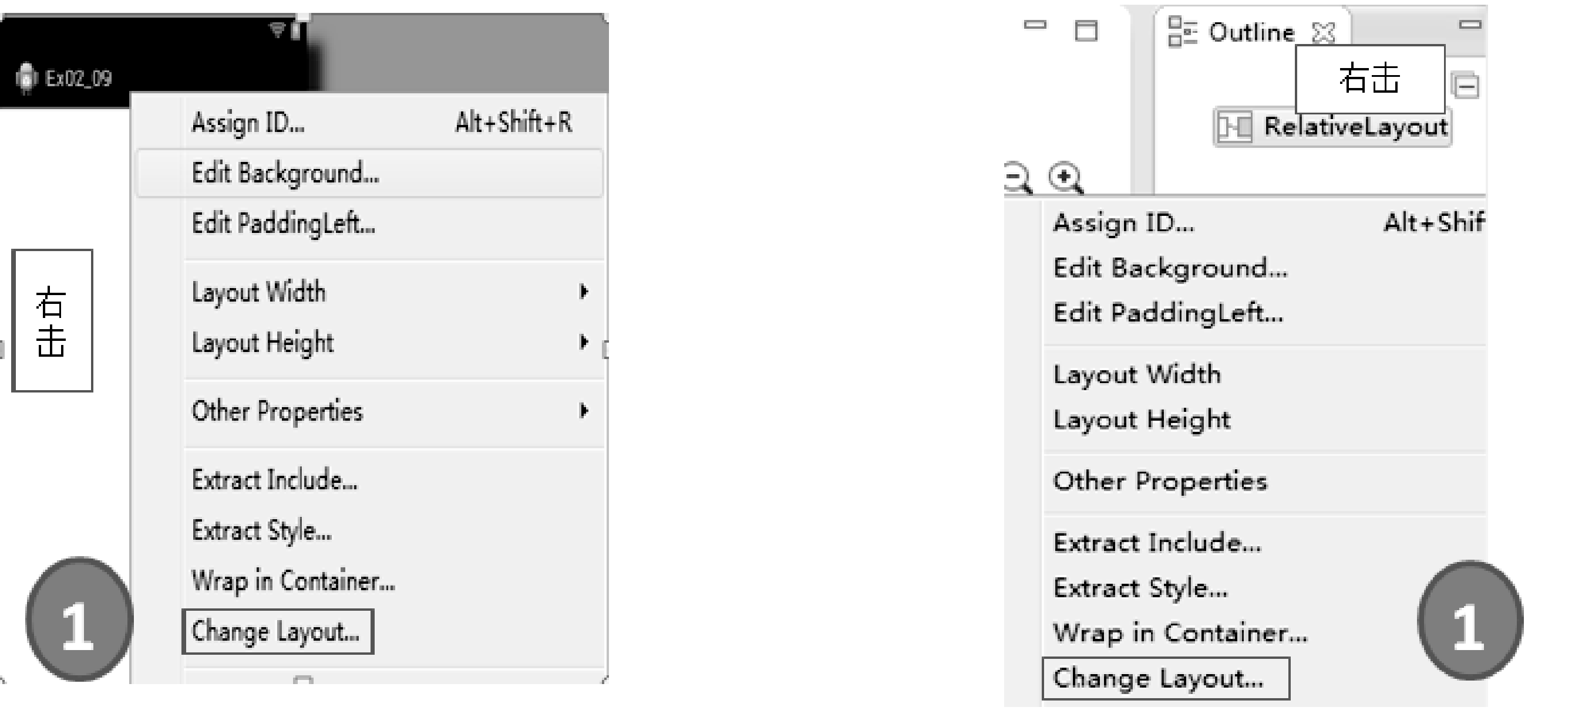

图2-15 修改布局

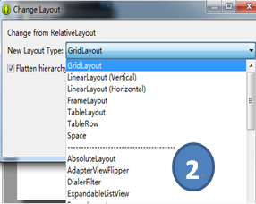 | 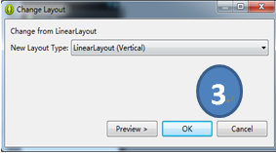
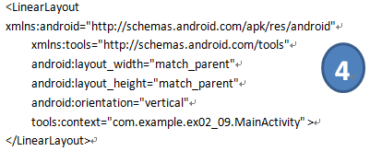 |  | 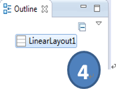

图2-15 修改布局(续)
【例2-9】LinearLayout应用，布局视图如图2-16所示。
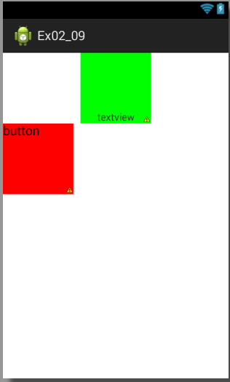

图2-16 vertical LinearLayout
布局代码如下：

<LinearLayout xmlns:android="http://schemas.android.com/apk/res/android"
xmlns:tools="http://schemas.android.com/tools"
android:id="@+id/LinearLayout1"
android:layout_width="match_parent"
android:layout_height="match_parent"
android:orientation="vertical"
tools:context="com.example.ex02_09.MainActivity" >
<TextView
android:layout_width="100dip"
android:layout_height="100dip"
android:layout_gravity="bottom|center_horizontal"
android:gravity="center|bottom"
android:background="#00FF00"
android:text="textview" />
<Button
android:layout_width="100dip"
android:layout_height="100dip"
android:layout_gravity="bottom|left"
android:gravity="left|top"
android:background="#FF0000"
android:text="button" />
</LinearLayout>

需要注意的是，TextView并没有按照我们设置的android:layout_gravity属性那样显示在界面的下方正中央，Button也没有显示在界面的左下方。这是因为我们设置了LinearLayout的android:orientation属性为"vertical"。对于LinearLayout，如果设置android:orientation= "vertical"，那么android:layout_gravity的设置只在水平方向生效。如图2-16所示，TextView显示在屏幕的水平正中央，而Button显示在水平方向的最左边。如果设置android:orientation="horizontal"，那么android:layout_gravity属性只在垂直方向生效。

2.2.3 表格布局TableLayout
表格布局是一种行列方式排列视图的布局，使用<TableLayout>和<TableRow>标签进行配置，对应的类是android.widget.TableLayout。
一个TableLayout由多个TableRow组成，一个TableRow就代表TableLayout中的一行。
TableRow是LinearLayout的子类，TablelLayout并不需要明确地声明包含多少行、多少列，而是通过TableRow以及其他组件来控制表格的行数和列数。TableRow也是容器，可以向TableRow里面添加其他组件，每添加一个组件该表格就增加一列。如果向TableLayout里面添加组件，那么该组件就直接占用一行。在表格布局中，列的宽度由该列中最宽的单元格决定，整个表格布局的宽度取决于父容器的宽度(默认是占满父容器本身)。
TableLayout继承了LinearLayout布局，因此它完全可以支持LinearLayout所支持的全部XML属性。除此之外，TableLayout还支持的属性如表2-5所示。

表2-5 TableLayout的属性
XML属性 | 说 明
andriod:collapseColumns | 设置需要隐藏的列的序列号(从0开始的索引值)，多个用逗号隔开
android:shrinkColumns | 用于指定可以被压缩的列。当屏幕不够用时，列被压缩直到完全显示
android:stretchColimns | 用于指定可以被拉伸的列。可以被拉伸的列在屏幕还有空白区域时被拉伸充满，列通过从0开始的索引值表示，多个列之间用逗号隔开
android:layout_column | 由于有些行可能列数量不全，这时候需要给列指定索引号

【例2-10】TableLayout应用。布局视图如图2-17所示，界面上放9个按钮(Button)。
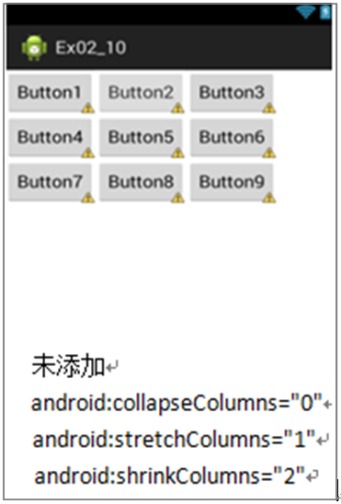 | 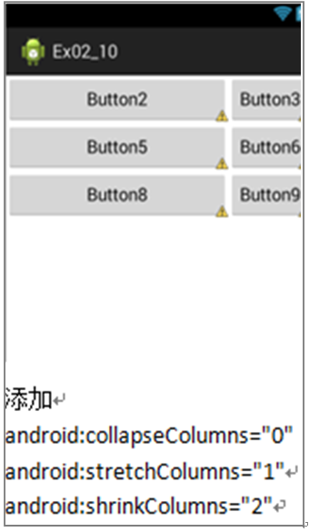
(a) | (b)

图2-17 TableLayout应用1
布局代码如下：

<TableLayout xmlns:android="http://schemas.android.com/apk/res/android"
xmlns:tools="http://schemas.android.com/tools"
android:id="@+id/TableLayout1"
android:layout_width="match_parent"
android:layout_height="match_parent" >
<TableRow android:id="@+id/tableRow1"
android:layout_width="wrap_content"
android:layout_height="wrap_content" >
<Button android:id="@+id/button1"
android:layout_width="wrap_content"
android:layout_height="wrap_content"
android:text="Button1" />
<Button android:id="@+id/button2"
android:layout_width="wrap_content"
android:layout_height="wrap_content"
android:text="Button2" />
<Button android:id="@+id/button3"
android:layout_width="wrap_content"
android:layout_height="wrap_content"
android:text="Button3" />
</TableRow>
<TableRow android:id="@+id/tableRow2"
android:layout_width="wrap_content"
android:layout_height="wrap_content" >
<Button android:id="@+id/button4"
android:layout_width="wrap_content"
android:layout_height="wrap_content"
android:text="Button4" />
<Button android:id="@+id/button5"
android:layout_width="wrap_content"
android:layout_height="wrap_content"
android:text="Button5" />
<Button android:id="@+id/button6"
android:layout_width="wrap_content"
android:layout_height="wrap_content"
android:text="Button6" />
</TableRow>
<TableRow android:id="@+id/tableRow3"
android:layout_width="wrap_content"
android:layout_height="wrap_content" >
<Button android:id="@+id/button7"
android:layout_width="wrap_content"
android:layout_height="wrap_content"
android:text="Button7" />
<Button android:id="@+id/button8"
android:layout_width="wrap_content"
android:layout_height="wrap_content"
android:text="Button8" />
<Button android:id="@+id/button9"
android:layout_width="wrap_content"
android:layout_height="wrap_content"
android:text="Button9" />
</TableRow>
</TableLayout>

由于有些行可能列数量不全，这时候需要利用属性android:layout_column给列指定索引号。
【例2-11】TableLayout应用。布局视图如图2-18所示。将准备好的图像文件img1.png、img2.png、img3.png、img4.png、img5.png复制到res/drawable-hdpi目录下。
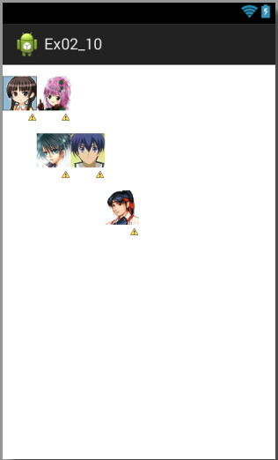

图2-18 TableLayout应用2

布局代码如下：

<TableLayout xmlns:android="http://schemas.android.com/apk/res/android"
xmlns:tools="http://schemas.android.com/tools"
android:id="@+id/TableLayout1"
android:layout_width="match_parent"
android:layout_height="match_parent" >
<TableRow> <!-- 第1行 -->
<ImageView android:id="@+id/mImageView1"
android:layout_width="60px"
android:layout_height="wrap_content"
android:layout_column="0"
android:src="@drawable/img1"/>
<ImageView android:id="@+id/mImageView2"
android:layout_width="60px"
android:layout_height="wrap_content"
android:layout_column="1"
android:src="@drawable/img2" />
</TableRow>
<TableRow><!-- 第2行 -->
<ImageView android:id="@+id/mImageView3"
android:layout_width="60px"
android:layout_height="wrap_content"
android:layout_column="1"
android:src="@drawable/img3"/>
<ImageView android:id="@+id/mImageView4"
android:layout_width="60px"
android:layout_height="wrap_content"
android:layout_column="2"
android:src="@drawable/img4" />
</TableRow>
<TableRow> <!-- 第3行 -->
<ImageView android:id="@+id/mImageView5"
android:layout_width="60px"
android:layout_height="wrap_content"
android:layout_column="3"
android:src="@drawable/img5"/>
</TableRow>
</TableLayout>

2.2.4 网格布局GridLayout
GridLayout布局是Android 4.0以上版本出现的。GridLayout布局使用虚细线将布局划分为行、列和单元格，也支持一个控件在行、列上都有交错排列。而GridLayout使用的其实是跟LinearLayout类似的API，只不过是修改了一下相关的标签而已，所以对于开发者来说，掌握GridLayout还是很容易的事情。
GridLayout的布局策略简单分为以下三个部分：
(1) 首先它与LinearLayout布局一样，也分为水平和垂直两种方式，默认是水平布局，一个控件挨着一个控件从左到右依次排列，但是通过指定android:columnCount设置列数的属性后，控件会自动换行进行排列。另一方面，对于GridLayout布局中的子控件，默认按照wrap_content的方式设置其显示，这只需要在GridLayout布局中显式声明即可。
(2) 其次，若要指定某控件显示在固定的行或列，只需设置该子控件的android:layout_row和android:layout_column属性即可。但是需要注意：android:layout_row= "0"表示从第一行开始，android:layout_column="0"表示从第一列开始，这与编程语言中一维数组的赋值情况类似。
(3) 最后，如果需要设置某控件跨越多行或多列，只需将该子控件的android:layout_rowSpan或者layout_columnSpan属性设置为数值，再设置其layout_gravity属性为fill即可，前一个设置表明该控件跨越的行数或列数，后一个设置表明该控件填满所跨越的整行或整列。
GridLayout常用属性如下。
(1) 排列对齐。
① 设置组件的排列方式: android:orientation=""

vertical(竖直,默认)或者 horizontal(水平)

② 设置组件的对齐方式: android:layout_gravity=""

center,left,right,buttom,如果想同时用两种的话:eg: buttom|left

(2) 设置布局为几行几列。
① 设置有多少行：android:rowCount="4" //设置网格布局有4行
② 设置有多少列：android:columnCount="4" //设置网格布局有4列
(3) 设置某个组件位于几行几列都是从0开始算的。
① 组件在第几行：android:layout_row = "1" //设置组件位于第二行
② 组件在第几列：android:layout_column = "2" //设置该组件位于第三列
(4) 设置某个组件横跨几行几列。
① 横跨几行：android:layout_rowSpan = "2" //纵向横跨2行
② 横跨几列：android:layout_columnSpan = "3" //横向横跨2列
【例2-12】计算器界面布局视图如图2-19所示。
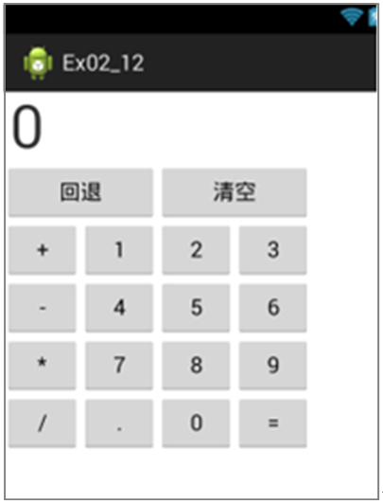

图2-19 计算器界面

布局代码如下：

<GridLayout xmlns:android="http://schemas.android.com/apk/res/android"
xmlns:tools="http://schemas.android.com/tools"
android:id="@+id/GridLayout1"
android:layout_width="wrap_content"
android:layout_height="wrap_content"
android:rowCount="6"
android:columnCount="4"
android:orientation="horizontal">
<TextView
android:layout_columnSpan="4"
android:text="0"
android:textSize="50sp"
android:layout_marginLeft="5dp"
android:layout_marginRight="5dp" />
<Button
android:text="回退"
android:layout_columnSpan="2"
android:layout_gravity="fill" />
<Button
android:text="清空"
android:layout_columnSpan="2"
android:layout_gravity="fill" />
<Button android:text="+" />
<Button android:text="1" />
<Button android:text="2" />
<Button android:text="3" />
<Button android:text="-" />
<Button android:text="4" />
<Button android:text="5" />
<Button android:text="6" />
<Button android:text="*" />
<Button android:text="7" />
<Button android:text="8" />
<Button android:text="9" />
<Button android:text="/" />
<Button android:text="." />
<Button android:text="0" />
<Button android:text="=" />
</GridLayout>

2.2.5 帧布局FrameLayout
FrameLayout是五大布局中最简单的一个布局，可以说成是层布局方式，使用<FrameLayout>标签进行配置，对应的类是android.widget.FrameLayout。在这个布局中，整个界面被当成一块空白备用区域，所有的子元素都不能被指定放置的位置，它们统统放在这块区域的左上角，并且后面的子元素直接覆盖在前面的子元素之上，将前面的子元素部分和全部遮挡。
【例2-13】FrameLayout应用。布局视图如图2-20所示。
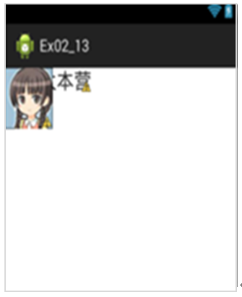

图2-20 FrameLayout
布局代码如下：

<FrameLayout xmlns:android="http://schemas.android.com/apk/res/android"
xmlns:tools="http://schemas.android.com/tools"
android:id="@+id/FrameLayout1"
android:layout_width="match_parent"
android:layout_height="match_parent"
tools:context="com.example.ex02_13.MainActivity" >
<TextView
android:layout_width="wrap_content"
android:layout_height="wrap_content"
android:text="快乐大本营"
android:textSize="24sp" />
<ImageView
android:id="@+id/imageView1"
android:layout_width="wrap_content"
android:layout_height="wrap_content"
android:src="@drawable/img1" />
</FrameLayout>

帧布局中的子类布局ScrollView和HorizontalScrollView分别支持视图的垂直滚动和水平滚动。当内容过大屏幕无法完全显示时，我们可以滚动视图扩大显示区域。
(1) ScrollView支持视图垂直滚动，只能拥有一个直接子类。通常用的子元素是垂直方向的LinearLayout，展示一系列的垂直内容。在使用ScrollView时，需要将其他布局嵌套在ScrollView之内。
(2) HorizontalScrollView支持视图水平滚动，也只能拥有一个直接子类。通常用的子元素是水平方向的LinearLayout，展示一系列的水平内容。在使用HorizontalScrollView时，需要将其他布局嵌套在ScrollView之内。

2.2.6 布局优化
在Android开发中，常用的布局方式主要有LinearLayout、RelativeLayout、FrameLayout等，通过这些布局可以实现各种各样的界面。与此同时，如何正确、高效地使用这些布局方式来组织UI控件，是构建优秀Android App的主要前提之一。

1. 布局原则
通过一些惯用、有效的布局原则，我们可以制作出加载效率高并且复用性高的UI。简单来说，在Android UI布局过程中，需要遵守的原则包括以下几点。
(1) 尽量多使用RelativeLayout，不要使用绝对布局AbsoluteLayout。
(2) 将可复用的组件抽取出来并通过< include />标签使用。
(3) 使用< ViewStub />标签来加载一些不常用的布局。
(4) 使用< merge />标签减少布局的嵌套层次。
由于Android的碎片化程度很高，屏幕尺寸也是各式各样，使用RelativeLayout能使构建的布局适应性更强，构建出来的UI布局对多屏幕的适配效果越好，通过指定UI控件间的相对位置，使在不同屏幕上布局的表现能基本保持一致。当然，也不是所有情况下都得使用相对布局，根据具体情况来选择和其他布局方式的搭配来实现最优布局。

2. < include />的使用
在实际开发中，经常会遇到一些共用的UI组件，比如带返回按钮的导航栏，如果为每一个xml文件都设置这部分布局，一是重复的工作量大，二是如果有变更，那么每一个xml文件都得修改。还好，Android为我们提供了< include />标签，顾名思义，通过它，我们可以将这些共用的组件抽取出来单独放到一个xml文件中，然后使用< include />标签导入共用布局，这样，前面提到的两个问题都解决了。例如，新建一个xml布局文件common_navitationbar.xml作为顶部导航的共用布局，代码如下。

<RelativeLayout xmlns:android="http://schemas.android.com/apk/res/android"
xmlns:tools="http://schemas.android.com/tools"
android:layout_width="match_parent"
android:layout_height="wrap_content"
android:background="@android:color/white"
android:padding="10dip" >
<Button
android:layout_width="wrap_content"
android:layout_height="wrap_content"
android:layout_alignParentLeft="true"
android:text="Back"
android:textColor="@android:color/black" />
<TextView
android:layout_width="wrap_content"
android:layout_height="wrap_content"
android:layout_centerInParent="true"
android:text="Title"
android:textColor="@android:color/black" />
</RelativeLayout>

然后我们在需要引入导航栏的布局文件main.xml中通过< include />导入这个共用布局。

<RelativeLayout xmlns:android="http://schemas.android.com/apk/res/android"
xmlns:tools="http://schemas.android.com/tools"
android:layout_width="match_parent"
android:layout_height="match_parent" >
<include
layout="@layout/common_navitationbar" />
</RelativeLayout>

通过这种方式，我们既能提高UI的制作和复用效率，也能保证制作的UI布局更加规整和易维护。布局完成后我们运行一下，可以看到如图2-21所示的布局效果，这就是我们刚才完成的带导航栏的界面。

图2-21 < include />的使用效果
接着我们进入sdk目录下的tools文件夹，找到Hierarchy Viewer并运行(此时保持模拟器或真机正在运行需要进行分析的App)，双击我们正在显示的这个App所代表的进程，如图2-22所示。

图2-22 HierarchyViewer

接下来便会进入Hierarchy Viewer的界面，我们可以在这里很清晰地看到正在运行的UI的布局层次结构以及它们之间的关系。如图2-23所示，被include进来的common_navitationbar.xml根节点是一个RelativeLayout，而包含它的主界面main.xml根节点也是一个RelativeLayout，它前面还有一个FrameLayout等几个节点，FrameLayout就是Activity布局中默认的父布局节点；再往上是一个LinearLayout，这个LinearLayout就是包含Activity布局和状态栏的整个屏幕显示的布局父节点；这个LinearLayout还有一个子节点就是ViewStub，关于这个节点我们在后面会详细介绍。
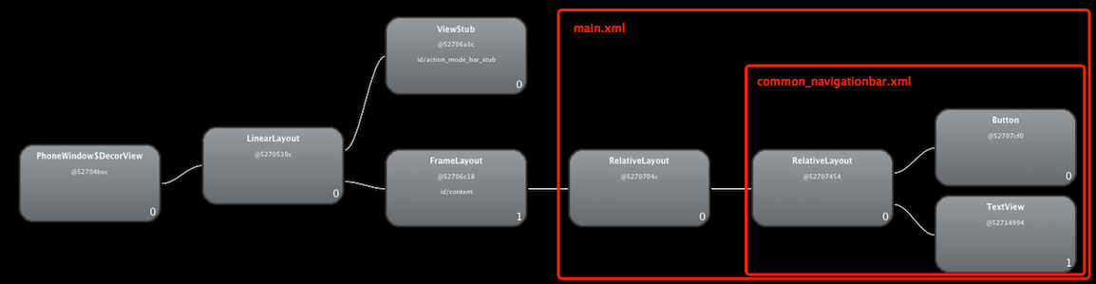

图2-23 运行的UI的布局层次结构

3. < merge />的使用
标签的作用是合并UI布局，使用该标签能降低UI布局的嵌套层次。该标签的使用场景主要包括两个，第一是当xml文件的根布局是FrameLayout时，可以用merge作为根节点。理由是因为Activity的内容布局中，默认就用了一个FrameLayout作为xml布局根节点的父节点，这一点可以从图2-23中看到，main.xml的根节点是一个RelativeLayout，其父节点就是一个FrameLayout，如果我们在main.xml里面使用FrameLayout作为根节点的话，这时就可以使用merge来合并成一个FrameLayout，这样就降低了布局嵌套层次。
(1) 修改main.xml的内容，将根节点修改为merge标签。

<merge xmlns:android="http://schemas.android.com/apk/res/android"
xmlns:tools="http://schemas.android.com/tools"
android:layout_width="match_parent"
android:background="@android:color/darker_gray"
android:layout_height="match_parent" >
<include layout="@layout/common_navitationbar" />
</merge>

(2) 重新运行并打开Hierarchy Viewer查看此时的布局层次结构，如图2-24所示，发现之前多出来的一个RelativeLayout就没有了，直接将common_navigationbar.xml里面的内容合并到了main.xml里面。
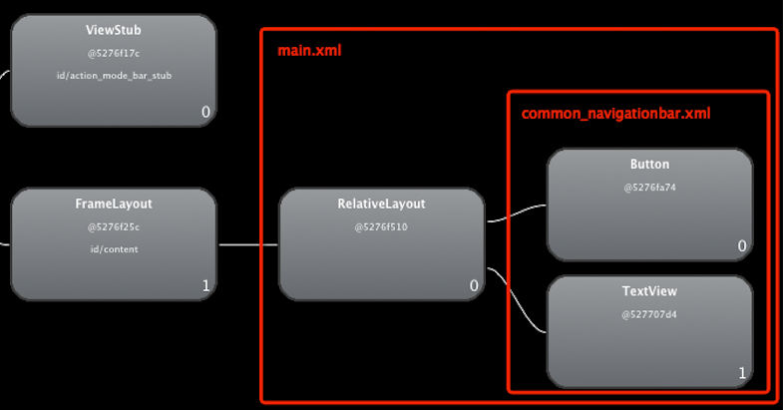

图2-24 使用< merge />后UI的布局层次结构
(3) 使用< merge />的第二种情况是当用include标签导入一个共用布局时，如果父布局和子布局根节点为同一类型，可以使用merge将子节点布局的内容合并包含到父布局中，这样就可以减少一级嵌套层次。首先看看不使用merge的情况，即新建一个布局文件common_navi_right.xml用来构建一个在导航栏右边的按钮布局，代码如下：

<RelativeLayout xmlns:android="http://schemas.android.com/apk/res/android"
xmlns:tools="http://schemas.android.com/tools"
android:layout_width="wrap_content"
android:layout_height="wrap_content" >
<Button
android:layout_width="wrap_content"
android:layout_height="wrap_content"
android:layout_alignParentRight="true"
android:text="Ok"
android:textColor="@android:color/black" />
</RelativeLayout>

(4) 然后修改common_navitationbar.xml的内容，添加一个include，将右侧按钮的布局导入。

<RelativeLayout xmlns:android="http://schemas.android.com/apk/res/android"
xmlns:tools="http://schemas.android.com/tools"
android:layout_width="match_parent"
android:layout_height="wrap_content"
android:background="@android:color/white"
android:padding="10dip" >
<Button
android:id="@+id/button"
android:layout_width="wrap_content"
android:layout_height="wrap_content"
android:layout_alignParentLeft="true"
android:text="Back"
android:textColor="@android:color/black" />
<TextView
android:layout_width="wrap_content"
android:layout_height="wrap_content"
android:layout_centerInParent="true"
android:text="Title"
android:textColor="@android:color/black" />
<include layout="@layout/ common_navi_right " />
</RelativeLayout>

(5) 运行后的效果如图2-25所示，在导航栏右侧添加了一个按钮Ok。

图2-25 不使用merge
(6) 然后再运行Hierarchy Viewer看看现在的布局结构，如图2-26所示，发现common_navi_right.xml作为一个布局子节点嵌套在了common_navitationbar.xml下面。
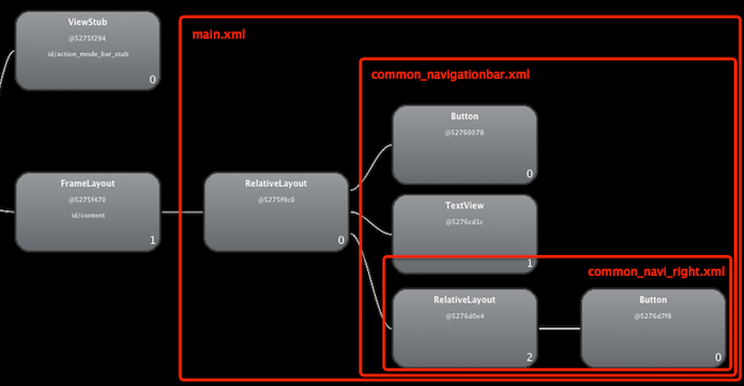

图2-26 不使用merge
(7) 这时我们再将common_navi_right.xml的根节点类型改为merge：

<merge xmlns:android="http://schemas.android.com/apk/res/android"
xmlns:tools="http://schemas.android.com/tools"
android:layout_width="wrap_content"
android:layout_height="wrap_content" >
<Button
android:id="@+id/leftbutton"
android:layout_width="wrap_content"
android:layout_height="wrap_content"
android:layout_alignParentRight="true"
android:text="Ok"
android:textColor="@android:color/black" />
</merge>

(8) 重新运行并打开Hierarchy Viewer查看布局结构，如图2-27所示，发现之前嵌套的一个RelativeLayout没有了。这就是使用merge的效果，能降低布局的嵌套层次。
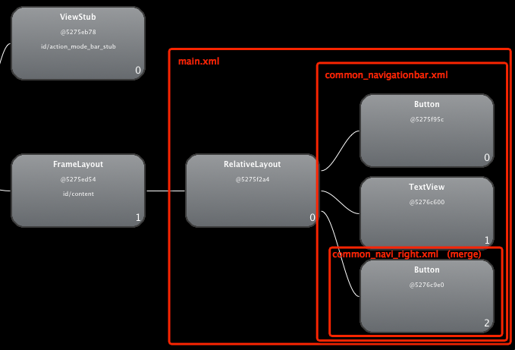

图2-27 使用merge

4. < ViewStub />的使用
ViewStub是一个不可见的，能在运行期间延迟加载的大小为0的视图，它直接继承于View。当对一个ViewStub调用inflate()方法或设置它可见时，系统会加载在ViewStub标签中引入我们自己定义的视图，然后填充在父布局当中。也就是说，在对ViewStub调用inflate()方法或设置为可见之前，它是不占用布局空间和系统资源的。它的使用场景可以是在我们需要加载并显示一些不常用的视图时，例如一些网络异常的提示信息等。
(1) 首先新建一个xml文件common_msg.xml，用来显示一个提示信息：

<RelativeLayout xmlns:android="http://schemas.android.com/apk/res/android"
xmlns:tools="http://schemas.android.com/tools"
android:layout_width="wrap_content"
android:layout_height="wrap_content" >
<TextView
android:layout_width="wrap_content"
android:layout_height="wrap_content"
android:layout_centerInParent="true"
android:background="@android:color/white"
android:padding="10dip"
android:text="Message"
android:textColor="@android:color/black" />
</RelativeLayout>

(2) 然后在main.xml里面加入ViewStub标签引入上面的布局：

<merge xmlns:android="http://schemas.android.com/apk/res/android"
xmlns:tools="http://schemas.android.com/tools"
android:layout_width="match_parent"
android:background="@android:color/darker_gray"
android:layout_height="match_parent" >
<include layout="@layout/common_navitationbar" />
<ViewStub
android:id="@+id/msg_layout"
android:layout_width="wrap_content"
android:layout_height="wrap_content"
android:layout_gravity="center"
android:layout="@layout/common_msg" />
</merge>

(3) 修改MainActivity.java代码，我们这里设置为单击右上角按钮的时候显示自定义的common_msg.xml的内容：

public class MainActivity extends Activity {
private View msgView;
private boolean flag = true;
protected void onCreate(Bundle savedInstanceState) {
super.onCreate(savedInstanceState);
setContentView(R.layout.activity_main);
this.findViewById(R.id.rightButton).setOnClickListener
(new OnClickListener() {
public void onClick(View arg0) {
System.out.print("111");
if(flag) showMsgView();
else closeMsgView();
flag = !flag;
}
});
}
private void showMsgView(){
if(msgView != null){
msgView.setVisibility(View.VISIBLE);
return;
}
ViewStub stub = (ViewStub)findViewById(R.id.msg_layout);
msgView = stub.inflate();
}
private void closeMsgView(){
if(msgView != null){
msgView.setVisibility(View.GONE);
}
}
}

(4) 代码中通过flag来切换显示和隐藏common_msg.xml的内容，然后运行代码并单击右上角按钮来切换，效果如图2-28所示。

图2-28 < ViewStub />的使用效果图

2.3 任务3 Android高级控件

任务描述
通过前面的学习，要实现复杂的用户界面还远远不够，如要实现人机交互等，Android系统提供了一些高级控件来实现这些功能。本任务主要目的是实现复杂的用户界面。

任务目标
(1) 掌握Android的高级控件ProgressBar、SeekBar、RatingBar；
(2) 掌握Android的自动完成文本控件；
(3) 掌握Android的高级控件Spinner、Toast、TabHost、ImageSwitcher；
(4) 掌握Android的高级控件ListView、GridView。

知识要点

2.3.1 进度条ProgressBar
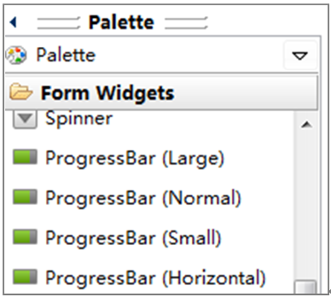

图2-29 ProgressBar样式
程序在处理某些大的数据时，在加载这些数据时会一直停在某一界面，此时最好使用进度条为用户呈现操作的进度。如在登录时，有可能比较慢，可以通过进度条进行提示，同时也可以对窗口设置进度条。进度条的用途很多，在Palette面板中，提供了4种样式的ProgressBar，分别是Large、Normal、Small和Horizontal，如图2-29所示。
进度条ProgressBar的相关属性如表2-6所示。

表2-6 ProgressBar相关属性表
属性名称 | 属性说明 | 属性名称 | 属性说明
style | 设置进度条的样式 | progress | 第一进度值
max | 进度条的最大进度值 | secordaryProgress | 次要进度值

进度条ProgressBar的重要方法如下。
- getMax()：返回这个进度条的范围的上限。
- getProgress()：返回第一进度值。
- getSecondaryProgress()：返回次要进度值。
- incrementProgressBy(int diff)：指定增加的进度。
- isIndeterminate()：指示进度条是否在不确定模式下。
- setIndeterminate(boolean indeterminate)：设置进度条为不确定模式下。
- setVisibility(int v)：设置该进度条是否可视。
【例2-14】ProgressBar应用。布局视图如图2-30所示。界面上放两个按钮(Button)和一个进度条(ProgressBar)。
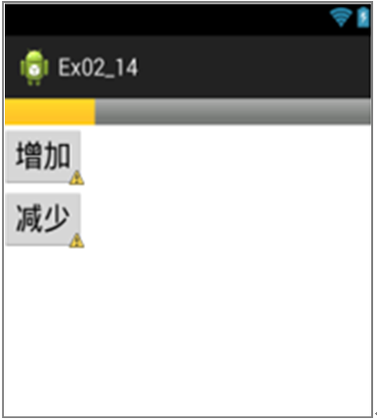

图2-30 ProgressBar应用
(1) 布局代码如下：

<ProgressBar
android:id="@+id/progressBar1"
style="@android:style/Widget.ProgressBar.Horizontal"
android:layout_width="fill_parent"
android:layout_height="wrap_content"
android:max="200"
android:progress="50" />
<Button
android:id="@+id/button1"
android:layout_width="wrap_content"
android:layout_height="wrap_content"
android:text="增加"
android:textSize="24sp" />
<Button
android:id="@+id/button2"
android:layout_width="wrap_content"
android:layout_height="wrap_content"
android:text="减少"
android:textSize="24sp" />

(2) Java代码如下：

public class MainActivity extends ActionBarActivity {
ProgressBar progressBar;
Button btn1, btn2;
@Override
protected void onCreate(Bundle savedInstanceState) {
super.onCreate(savedInstanceState);
setContentView(R.layout.activity_main);
progressBar = (ProgressBar)findViewById(R.id.progressBar1);
btn1 = (Button)findViewById(R.id.button1);
btn2 = (Button)findViewById(R.id.button2);
btn1.setOnClickListener(new mClick1());
btn2.setOnClickListener(new mClick2());
}
class mClick1 implements OnClickListener {
public void onClick(View v) {
progressBar.incrementProgressBy(5);
}
}
class mClick2 implements OnClickListener {
public void onClick(View v) {
progressBar.incrementProgressBy(-5);
}
}

运行时单击“增加”按钮，进度条的值增加度量值5；单击“减少”按钮，进度条的值减少度量值5。
Android系统提供了水平进度条ProgressBar的样式，而我们在实际开发中，往往不使用默认的样式，如有时需要对其颜色进行自己定义，此时主要使用的是自定义样式文件。自定义ProgressBar的样式的方法如下：
首先在drawable文件夹下新增progressbar.xml文件，能够设置默认背景色和进度条的颜色。代码如下：

<?xml version="1.0" encoding="utf-8"?>
<layer-list xmlns:android="http://schemas.android.com/apk/res/android" >
<item android:id="@android:id/background">
<shape>
<corners android:radius="5dip" />
<gradient
android:angle="0"
android:centerColor="#ff5a5d5a"
android:centerY="0.75"
android:endColor="#ff747674"
android:startColor="#ff9d9e9d" />
</shape>
</item>
<item android:id="@android:id/secondaryProgress">
<clip>
<shape>
<corners android:radius="5dip" />
<gradient
android:angle="0"
android:centerColor="#80ffb600"
android:centerY="0.75"
android:endColor="#a0ffcb00"
android:startColor="#80ffd300" />
</shape>
</clip>
</item>
<item android:id="@android:id/progress">
<clip>
<shape>
<corners android:radius="5dip" />
<gradient
android:angle="0"
android:endColor="#8000ff00"
android:startColor="#80ff0000" />
</shape>
</clip>
</item>
</layer-list>

其次修改ProgressBar的ProgressDrawable的属性值，代码如下：

<ProgressBar
android:id="@+id/progressBar1"
style="@android:style/Widget.ProgressBar.Horizontal"
android:layout_width="fill_parent"
android:layout_height="wrap_content"
android:max="200"
android:progress="50"
android:progressDrawable="@drawable/progressbar"/>

运行效果如图2-31所示。
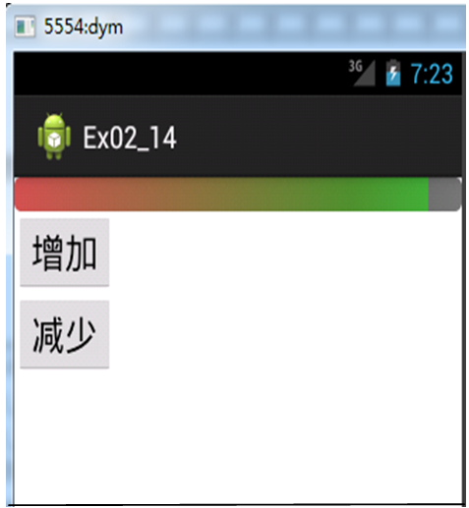

图2-31 改变ProgressBar颜色

2.3.2 拖动条SeekBar
在Android开发中，拖动条常用于对系统某种数值的设置，例如播放视频和音量等都会用到拖动条SeekBar。SeekBar和进度条十分相似，只是拖动条可以通过滑块的位置来标志数值，并且允许用户拖动滑块来改变值。
SeekBar的常见属性如下。
- style="@android:style/Widget.SeekBar"：指定seekbar的样式。
- android:max="200"：指定seekbar的最大值为200，默认是100。
- android:progress="75"：指定seekbar的当前值为75。
- android:thumb：设置seekbar的滑动块样式。
- android:progressDrawable：设置seekbar的进度条的样式。
其中指定seekbar的当前值，我们也可以通过代码设置，如seekBar.setProgress(75)；当拖动滑块的位置的时候，为了监听SeekBar的拖动情况，我们可以为它绑定一个onSeekBarChangeListener监听器。
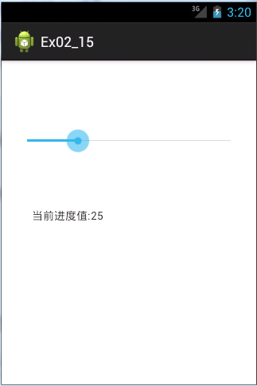

图2-32 SeekBar应用
【例2-15】SeekBar应用。布局视图如图2-32所示。界面上放一个拖动条(SeekBar)和一个文本框(TextView)。
(1) 布局代码如下：

<SeekBar
android:id="@+id/seekBar1"
android:layout_width="match_parent"
android:layout_height="wrap_content"
android:layout_alignParentLeft="true"
android:layout_alignParentTop="true"
android:layout_marginTop="93dp"
android:max="100"
android:progress="25"/>
<TextView
android:id="@+id/textView1"
android:layout_width="wrap_content"
android:layout_height="wrap_content"
android:layout_alignParentLeft="true"
android:layout_below="@+id/seekBar1"
android:layout_marginLeft="38dp"
android:layout_marginTop="24dp"
android:text="当前进度值:25" />

(2) Java代码如下：

public class MainActivity extends ActionBarActivity {
TextView tx;
SeekBar sbar;
@Override
protected void onCreate(Bundle savedInstanceState) {
super.onCreate(savedInstanceState);
setContentView(R.layout.activity_main);
tx=(TextView)this.findViewById(R.id.textView1);
sbar=(SeekBar)this.findViewById(R.id.seekBar1);
sbar.setOnSeekBarChangeListener(new OnSeekBarChangeListener(){
@Override
public void onProgressChanged(SeekBar seekBar, int progress,
boolean fromUser) {
tx.setText("当前进度值:"+progress);
}
@Override
public void onStartTrackingTouch(SeekBar seekBar) { }
@Override
public void onStopTrackingTouch(SeekBar seekBar) { }
});
}
}

拖动条seekbar的style属性值除了可以使用系统提供的样式值(普通样式 style= "@android:style/Widget.SeekBar"；默认样式style="@android:style/Widget.DeviceDefault.SeekBar"；Holo样式style="@android:style/Widget.Holo.SeekBar")外，也可以自定义SeekBar的样式，如改变滑块样式、seekbar的进度条样式等。在drawable文件夹下新增shape_circle.xml文件改变seekbar的滑动块样式，seekbar.xml文件设置seekbar的进度条样式。
seekbar的滑动块样式shape_circle.xml文件如下：

<?xml version="1.0" encoding="utf-8"?>
<shape xmlns:android="http://schemas.android.com/apk/res/android"
android:shape="oval">
<!-- solid表示远的填充色 -->
<solid android:color="#16BC5C" />
<!-- stroke则代表远的边框线 -->
<stroke
android:width="1dp"
android:color="#16BC5C" />
<!-- size控制高宽 -->
<size
android:height="20dp"
android:width="20dp" />
</shape>

设置SeekBar的进度条样式seekbar.xml文件如下：

<?xml version="1.0" encoding="utf-8"?>
<layer-list
xmlns:android="http://schemas.android.com/apk/res/android">
<item android:id="@android:id/background">
<shape>
<corners android:radius="3dp" />
<solid android:color="#ECF0F1" />
</shape>
</item>
<item android:id="@android:id/secondaryProgress">
<clip>
<shape>
<corners android:radius="3dp" />
<solid android:color="#C6CACE" />
</shape>
</clip>
</item>
<item android:id="@android:id/progress">
<clip>
<shape>
<corners android:radius="3dp" />
<solid android:color="#16BC5C" />
</shape>
</clip>
</item>
</layer-list>

修改SeekBar的ProgressDrawable与thumb属性的值，代码如下：

<SeekBar
android:id="@+id/seekBar1"
android:layout_width="match_parent"
android:layout_height="wrap_content"
android:layout_alignParentLeft="true"
android:layout_alignParentTop="true"
android:layout_marginTop="92dp"
android:max="100"
android:progress="25"
android:progressDrawable="@drawable/seekbar"
android:thumb="@drawable/shape_circle"/>

运行效果如图2-33所示。
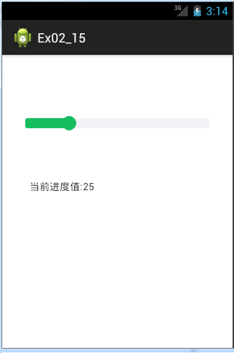

图2-33 SeekBar的样式

2.3.3 评分条RatingBar
RatingBar是我们浏览网页时经常遇到的一个控件，也就是评分控件。例如我们经常去豆瓣查看某部电影的评价时，最直观的第一印象就是这部电影的评分多少。RatingBar控件就是网页中的那个五个五角星组成的完整控件。
RatingBar是基于SeekBar(拖动条)和ProgressBar(状态条)的扩展，用星形来显示等级评定。在使用默认RatingBar时，用户可以通过触摸、拖动、按键(如遥控器)来设置评分。RatingBar自带有两种模式：小风格ratingBarStyleSmall，大风格ratingBarStyleIndicator，大的只适合做指示，不适用与用户交互。RatingBar的常用属性如表2-7所示。

表2-7 RatingBar的常用属性
属性名称 | 属性说明
style | RatingBar样式
android:isIndicator | RatingBar是否是一个指示器(值为true时，用户无法进行更改)
android:numStars | 显示的星形数量，必须是一个整形值
android:rating | 默认的评分，必须是浮点类型
android:stepSize | 评分的步长，即一次增加或者减少的星星数目是这个数字的整数倍，必须是浮点类型

【例2-16】RatingBar应用。布局视图如图2-34所示。界面上放一个评分条(RatingBar)和一个文本框(TextView)。

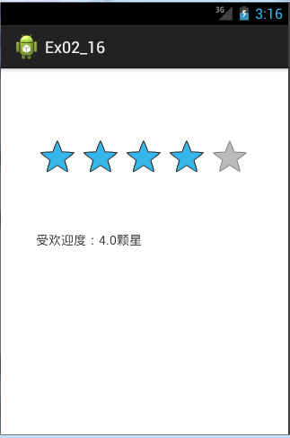

图2-34 RatingBar应用
(1) 布局代码如下：

<RatingBar
android:id="@+id/ratingBar1"
android:layout_width="wrap_content"
android:layout_height="wrap_content"
android:layout_alignParentLeft="true"
android:layout_alignParentTop="true"
android:layout_marginTop="61dp"
android:numStars="5"
android:rating="4.0"
android:stepSize="0.5"/>
<TextView
android:id="@+id/textView1"
android:layout_width="wrap_content"
android:layout_height="wrap_content"
android:layout_alignLeft="@+id/ratingBar1"
android:layout_below="@+id/ratingBar1"
android:layout_marginLeft="33dp"
android:layout_marginTop="32dp"
android:text="受欢迎度：4.0颗星" />

(2) Java代码如下：

public class MainActivity extends ActionBarActivity {
RatingBar rb;
TextView tx;
@Override
protected void onCreate(Bundle savedInstanceState) {
super.onCreate(savedInstanceState);
setContentView(R.layout.activity_main);
rb=(RatingBar)this.findViewById(R.id.ratingBar1);
tx=(TextView)this.findViewById(R.id.textView1);
rb.setOnRatingBarChangeListener(new OnRatingBarChangeListener(){
@Override
public void onRatingChanged(RatingBar ratingBar, float rating,
boolean fromUser) {
tx.setText("受欢迎度："+rating+"颗星");
}
});
}
}

修改RatingBar星星的大小，只需在RatingBar的布局中添加这么一句代码：style="?android:attr/ratingBarStyleSmall"。
一般情况下，系统自带的RatingBar是远远无法满足开发需求的，我们可以根据图片自定义一个RatingBar，自定义RatingBar的实现过程可分为如下3步完成。
第1步，根据图片自定一个RatingBar的背景条myratingbar.xml文件，和图片img6.jpg放到同一个目录下面(比如drawable)：

myratingbar.xml
<?xml version="1.0" encoding="utf-8"?>
<layer-list xmlns:android="http://schemas.android.com/apk/res/android" >
<item
android:id="@+android:id/background"
android:drawable="@drawable/img6" />
<item
android:id="@+android:id/progress"
android:drawable="@drawable/img6" />
</layer-list>

其中backgroud是用来填充背景图片的，和进度条非常类似，当我们设置最高评分时(android:numStars)，系统就会根据我们的设置，来画出以图片img6.jpg为单位填充的背景；progress用来在背景图片基础上进行填充的指示属性；secondaryProgress同progress一样属于第二进度位置(如果不定义这个，每次拖动进度条，就画出一整颗星星(亮)，第二进度(暗)没有覆盖掉第一进度之后的位置，从左往右是拖不出来N.5颗星星的，这样评分效果就不完整)。
第2步，RatingBar的样式是通过style来切换的，在Android中，可以在styles.xml文件中通过设置style属性来继承需要自定控件类型，styles.xml如下所示：

<style name="myratingbar" parent="@android:style/Widget.RatingBar">
<item name="android:progressDrawable">@drawable/myratingbar</item>
<item name="android:minHeight">25dip</item>
<item name="android:maxHeight">85dip</item>
</style>

代码是通过parent属性来选择继承的父类，我们这里继承RatingBar类。然后重新定义progressDrawable属性，maxHeight和minHeight可以根据我们图片像素或者其他参考值来设定。
第3步，在我们需要用到RatingBar的xml配置文件里面添加RatingBar控件。运行效果如图2-35所示。
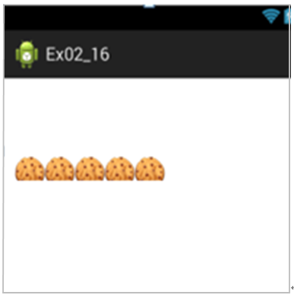

图2-35 自定义RatingBar
<RatingBar
android:id="@+id/ratingBar1"
android:layout_width="wrap_content"
android:layout_height="wrap_content"
android:layout_alignParentLeft="true"
android:layout_centerVertical="true" android:layout_marginLeft="22dp"
android:numStars="5"
android:rating="3.0"
android:stepSize="0.5"
style="@style/myratingbar"/>

2.3.4 自动完成文本控件
在输入框中输入我们想要输入的信息，就会出现其他与其相关的提示信息，这种效果在Android 中是用自动完成文本控件实现的。在Android中提供了两种智能输入框——AutoCompleteTextView和MultiAutoCompleteTextView。它们的功能大致相同，类似于百度或者Google在搜索栏输入信息的时候，弹出与输入信息接近的提示信息。然后用户选择需要的信息，自动完成文本输入。自动完成文本框是从EditText派生出来的，实际上也是一个文本编辑框，但它比普通的编辑框多一个功能：当用户输入一定字符之后，自动完成文本框会显示一个下拉菜单，供用户从中选择命令；当用户选择某个菜单项之后，自动完成文本控件按用户选择自动填写文本框。
AutoCompleteTextView是一个可编辑的文本视图，继承于EditText，拥有EditText的所有属性和方法,，实现动态匹配输入的内容。当用户输入信息后，弹出提示，提示列表显示在一个下拉菜单中，用户可以从中选择一项以完成输入。
MultiAutoCompleteTextView(多文本自动完成输入控件)也是一个可编辑的文本视图，能够对用户输入的文本进行有效的扩充提示，而不需要用户输入整个内容。用户必须提供一个MultiAutoCompleteTextView.Tokenizer用来区分不同的子串。与AutoCompleteTextView不同的是，MultiAutoCompleteTextView可以在输入框中一直增加选择值，可用在发短信、发邮件时选择联系人这种应用当中。它们常用属性如表2-8所示。

表2-8 常用属性
属性名称 | 对应方法 | 属性说明
android:completionThreshold | setThreshold(int) | 定义需要用户输入的字符数
android:dropDownHeight | setDropDownHeight(int) | 设置下拉菜单高度
android:dropDownWidth | setDropDownWidth(int) | 设置下拉菜单宽度
android:completionHint |  | 为弹出的下拉菜单指定提示标题
android:dropDownHorizontalOffset |  | 指定下拉菜单与文本之间的水平间距
android:dropDownVerticalOffset |  | 指定下拉菜单与文本之间的竖直间距
android:popupBackground |  | 用于为下拉菜单设置背景

【例2-17】自动完成文本控件应用，布局视图如图2-36所示。
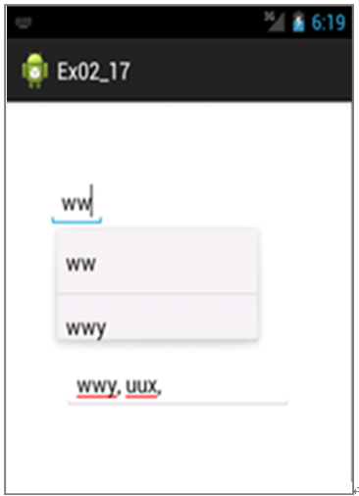

图2-36 自动完成文本控件
(1) 布局代码如下：

<AutoCompleteTextView
android:id="@+id/autoCompleteTextView1"
android:layout_width="wrap_content"
android:layout_height="wrap_content"
android:layout_alignParentLeft="true"
android:layout_below="@+id/textView1"
android:layout_marginTop="40dp"
android:completionThreshold="2"
android:dropDownWidth="200dp"
android:dropDownHeight="100dp"
android:text="" >
<requestFocus />
</AutoCompleteTextView>
<MultiAutoCompleteTextView
android:id="@+id/multiAutoCompleteTextView1"
android:layout_width="wrap_content"
android:layout_height="wrap_content"
android:layout_alignParentLeft="true"
android:layout_below="@+id/autoCompleteTextView1"
android:layout_marginTop="80dp"
android:completionThreshold="2"
android:dropDownWidth="200dp"
android:dropDownHeight="100dp"
android:text="" />

(2) Java代码如下：

public class MainActivity extends ActionBarActivity {
AutoCompleteTextView ac;
MultiAutoCompleteTextView mac;
String[] str=new String[]{"ww","uux","wwy"};
@Override
protected void onCreate(Bundle savedInstanceState) {
super.onCreate(savedInstanceState);
setContentView(R.layout.activity_main);

ac=(AutoCompleteTextView)this.findViewById(R.id.autoCompleteTextView1);
mac=(MultiAutoCompleteTextView)this.findViewById
(R.id.multiAutoCompleteTextView1);
ArrayAdapter<String> adapter=new
ArrayAdapter<String>(this,android.R.layout.simple_list_item_1,str);
ac.setAdapter(adapter);
mac.setAdapter(adapter);
mac.setTokenizer(new MultiAutoCompleteTextView.CommaTokenizer());
}
}

需要注意的是，自动完成文本控件组件必须设置数据，如果每一行的内容是一个文本，用ArrayAdapter适配器就可以了；而如果要显示图像加文本或更加复杂的内容，就要使用SimpleAdapter或BaseAdapter适配器。

2.3.5 下拉列表Spinner
下拉列表(Spinner)每次只显示用户选中的元素，当用户再次点击时，会弹出选择列表供用户选择，而选择列表中的元素有两种方式实现数据绑定：静态绑定下拉框数据和动态绑定下拉框数据。下拉列表(Spinner)的常用属性如表2-9所示。

表2-9 下拉列表(Spinner)的常用属性
属性名称 | 对应方法 | 属性说明
android:spinnerMode |  | 设置Spinner样式，有dropdown和dialog两种
android:dropDownVertical  Offset | setDropDownVerticalOffset(int) | 设置Spinner下拉菜单的水平偏移
续表
属性名称 | 对应方法 | 属性说明
android:dropDownHorizontalOffset | setDropDownHorizontalOffset(int) | 设置Spinner下拉菜单的垂直偏移
android:dropDownWidth | setDropDownWidth(int) | 设置Spinner下拉菜单的宽度
android:popupBackground | setPopupBackgroundResource() | 设置下拉菜单的背景

【例2-18】下拉列表Spinner应用，结果如图2-37所示。
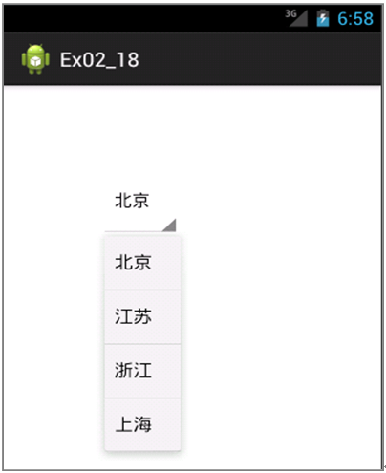

图2-37 下拉列表Spinner
(1) 静态绑定下拉框数据，需要将数据写在xml文件中，然后设置下拉框的entries属性，则数据自动加载到下拉框中。具体如下：

第1步：在value文件夹中新建cityInfo.xml
<?xml version="1.0" encoding="utf-8"?>
<resources>
<string-array name="cityArray">
<item>北京</item>
<item>江苏</item>
<item>浙江</item>
<item>上海</item>
</string-array>
</resources>

第2步：设计页面控件代码，设置entries属性值
<Spinner android:id="@+id/spinnerCityStatic"
android:layout_width="wrap_content"
android:layout_height="wrap_content"
android:entries="@array/cityArray"/>

(2) 动态绑定下拉框数据，此时不需要设置entries属性值，主要分三个步骤，第1步是获得数据列表；第2步是填充数据适配器；第3步是设置下拉框的适配器。代码如下：

public class MainActivity extends ActionBarActivity {
private String[] cityInfo={"北京","江苏","浙江","上海"};
Spinner sp;
List<String> list=new ArrayList<String>();
@Override
protected void onCreate(Bundle savedInstanceState) {
super.onCreate(savedInstanceState);
setContentView(R.layout.activity_main);
sp=(Spinner)this.findViewById(R.id.spinner1);
for(int i=0;i<cityInfo.length;i++){ //第1步：获得数据列表
list.add(cityInfo[i]);
}
//第2步：填充数据适配器
ArrayAdapter<String> adapter=new
ArrayAdapter<String>(this,android.R.layout.simple_spinner_dropdown_item,list);
sp.setAdapter(adapter);// 第3步：设置下拉框的适配器
sp.setOnItemSelectedListener(new OnItemSelectedListener() {
//选择时触发的事件
public void onItemSelected(AdapterView<?> parent, View view,int
position, long id) {
//从spinner中获取被选择的数据
String data = (String)sp.getItemAtPosition(position);
Toast.makeText(MainActivity.this, data, Toast.LENGTH_SHORT).show();
}
public void onNothingSelected(AdapterView<?> parent) { } });
}

2.3.6 消息提示Toast
Toast是Android中用来显示信息的一种机制，该提示消息以浮于应用程序之上的形式显示在屏幕上。它并不获得焦点，不会影响用户的其他操作。使用消息提示组件Toast的目的就是为了尽可能不中断用户操作，并使用户看到提供的信息内容。Toast类的常用方法如表2-10所示。

表2-10 Toast常用方法
对应方法 | 说 明
Toast(Context context) | Toast的构造方法，构造一个空的Toast对象
makeText(Context context, CharSequence text, int duration) | 以特定时长显示文本内容，参数text为显示的文本；参数duration为显示时间，较长时间取值LENGTH_LONG，较短时间取值LENGTH_SHORT
getView( ) | 返回视图
setDuration(int duration) | 设置存续时间
setView(View view) | 设置要显示的视图
setGravity(int gravity, int xOffset, int yOffset) | 设置提示信息在屏幕上的显示位置
续表
对应方法 | 说 明
setText(int resId) | 更新makeText()方法所设置的文本内容
show( ) | 显示提示信息
LENGTH_LONG | 提示信息显示较长时间的常量
LENGTH_SHORT | 提示信息显示较短时间的常量

Toast消息提示有系统默认效果和自定义效果，它们的使用方法如下。

1. 默认效果

Toast.makeText(getApplicationContext(), "默认Toast样式",
Toast.LENGTH_SHORT).show();

2. 自定义显示位置效果

Toast.makeText(getApplicationContext(), "自定义位置Toast",
Toast.LENGTH_LONG);
toast.setGravity(Gravity.CENTER, 0, 0).show();

3. 带图标方式

toast = Toast.makeText(getApplicationContext(),
"带图标的Toast", Toast.LENGTH_LONG);
toast.setGravity(Gravity.CENTER, 0, 0);
LinearLayout toastView = (LinearLayout) toast.getView();
ImageView imageCodeProject = new ImageView(getApplicationContext());
imageCodeProject.setImageResource(R.drawable.icon);
toastView.addView(imageCodeProject, 0);
toast.show();

4. 完全自定义效果

LayoutInflater inflater = getLayoutInflater();
View layout = inflater.inflate(R.layout.custom,
(ViewGroup) findViewById(R.id.llToast));
ImageView image = (ImageView) layout.findViewById(R.id.tvImageToast);
image.setImageResource(R.drawable.icon);
TextView title = (TextView) layout.findViewById(R.id.tvTitleToast);
title.setText("Attention");
TextView text = (TextView) layout.findViewById(R.id.tvTextToast);
text.setText("完全自定义Toast");
toast = new Toast(getApplicationContext());
toast.setGravity(Gravity.RIGHT | Gravity.TOP, 12, 40);
toast.setDuration(Toast.LENGTH_LONG);
toast.setView(layout);
toast.show();

【例2-19】消息提示Toast应用。布局上有3个按钮，分别用来显示默认方式的Toast、自定义方式的Toast以及带图标方式的Toast。
(1) 布局代码如下：

<LinearLayout xmlns:android="http://schemas.android.com/apk/res/android"
android:layout_width="fill_parent"
android:layout_height="fill_parent"
android:orientation="vertical" >
<TextView
android:textSize="24sp"
android:layout_width="fill_parent"
android:layout_height="wrap_content"
android:gravity="center"
android:text="消息提示Toast" />
<Button
android:id="@+id/btn1"
android:layout_height="wrap_content"
android:layout_width="fill_parent"
android:text="默认方式"
android:textSize="20sp" />
<Button
android:id="@+id/btn2"
android:layout_height="wrap_content"
android:layout_width="fill_parent"
android:text="自定义方式"
android:textSize="20sp" />
<Button
android:id="@+id/btn3"
android:layout_height="wrap_content"
android:layout_width="fill_parent"
android:text="带图标方式"
android:textSize="20sp" />
</LinearLayout>

(2) Java代码如下：

public class MainActivity extends ActionBarActivity {
Button btn1,btn2,btn3;
@Override
protected void onCreate(Bundle savedInstanceState) {
super.onCreate(savedInstanceState);
setContentView(R.layout.activity_main);
btn1=(Button)findViewById(R.id.btn1);
btn2=(Button)findViewById(R.id.btn2);
btn3=(Button)findViewById(R.id.btn3);
btn1.setOnClickListener(new mItemClick());//为Button注册事件监听器
btn2.setOnClickListener(new mItemClick());
btn3.setOnClickListener(new mItemClick());
}
class mItemClick implements OnClickListener {
Toast toast;
LinearLayout toastView;
ImageView imageCodeProject;
@Override
public void onClick(View v) {
if(v==btn1) {
Toast.makeText(getApplicationContext(),"默认Toast样式",
Toast.LENGTH_SHORT).show();
}
else if(v==btn2) {
toast = Toast.makeText(MainActivity.this, "自定义Toast的位置",
Toast.LENGTH_SHORT);
toast.setGravity(Gravity.CENTER, 0, 0);
toast.show();
}
else if(v==btn3) {
toast = Toast.makeText(MainActivity.this,"带图标的Toast",
Toast.LENGTH_SHORT);
toast.setGravity(Gravity.CENTER, 0, 80);
toastView = (LinearLayout) toast.getView();
imageCodeProject = new ImageView(MainActivity.this);
imageCodeProject.setImageResource(R.drawable.img1);
toastView.addView(imageCodeProject, 0);
toast.show();
}
}
}

单击每个按钮会显示相对应模式的消息提示，运行结果如图2-38所示。
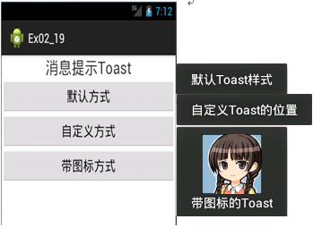

图2-38 消息提示Toast应用

2.3.7 选项卡TabHost
选项卡控件(TabHost)可以在一个屏幕间进行不同版面的切换。单击每个选项卡，打开其对应的内容界面，TabHost是整个Tab的容器，包括TabWidget和FrameLayout两部分：TabWidget就是每个Tab的标签页中上部或者下部的按钮，单击按钮可以切换选项卡；FrameLayout则是Tab内容。TabHost语法格式如下：

<TabHost
xmlns:android="http://schemas.android.com/apk/res/android"
android:id="@android:id/tabhost"
android:layout_width="match_parent"
android:layout_height="match_parent">
<TabWidget <!-- Tab标签固定ID -->
android:id="@android:id/tabs"
android:layout_width=" "
android:layout_height=" " >
</TabWidget>
<FrameLayout <!-- Tab内容-->
android:id="@android:id/tabhost"
android:layout_width="match_parent"
android:layout_height="match_parent" >
…
</FrameLayout>
</TabHost>

【例2-20】选项卡(TabHost)应用。新建项目Ex02_20，将默认布局修改为TabHost，然后并列添加TabWidget和FrameLayout，TabWidget用来显示标签，FrameLayout用来显示内容。
(1) 布局代码如下：

<TabHost xmlns:android="http://schemas.android.com/apk/res/android"
android:id="@android:id/tabhost"
android:layout_width="match_parent"
android:layout_height="match_parent" >
<LinearLayout
android:id="@+id/tab11"
android:layout_width="match_parent"
android:layout_height="match_parent"
android:orientation="vertical" >
<TabWidget
android:id="@android:id/tabs"
android:layout_width="match_parent"
android:layout_height="wrap_content" >
</TabWidget>
<FrameLayout
android:id="@android:id/tabhost"
android:layout_width="match_parent"
android:layout_height="match_parent" >
<TextView
android:id="@+id/tv11"
android:layout_width="wrap_content"
android:layout_height="wrap_content"
android:text="TAB1" />
<TextView
android:id="@+id/tv22"
android:layout_width="wrap_content"
android:layout_height="wrap_content"
android:text="TAB2" />
<TextView
android:id="@+id/tv33"
android:layout_width="wrap_content"
android:layout_height="wrap_content"
android:text="TAB3" />
</FrameLayout>
</LinearLayout>
</TabHost>

(2) Java代码如下：

public class MainActivity extends ActionBarActivity {
TabHost tb;
@Override
protected void onCreate(Bundle savedInstanceState) {
super.onCreate(savedInstanceState);
setContentView(R.layout.activity_main);
tb=(TabHost)this.findViewById(android.R.id.tabhost);
tb.setup(); //必须调用该方法，才能设置Tab样式
tb.addTab(tb.newTabSpec("tab1") //添加标签tab1
.setIndicator(null,getResources().getDrawable(R.drawable.img1))
//设置tab1标签图片
.setContent(R.id.tv11)); //设置tab1标签内容
tb.addTab(tb.newTabSpec("tab2")
.setIndicator(null,getResources().getDrawable(R.drawable.img2))
.setContent(R.id.tv22));
tb.addTab(tb.newTabSpec("tab3")
.setIndicator(null,getResources().getDrawable(R.drawable.img3))
.setContent(R.id.tv33));
tb.setCurrentTab(0); //设置当前显示第一个tab
}
}

运行程序，效果如图2-39所示，单击Tab标签切换不同版面。
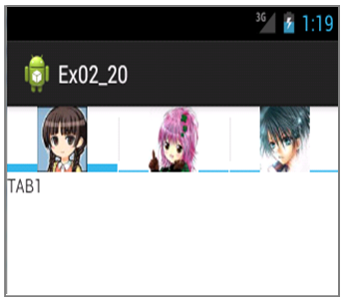 | 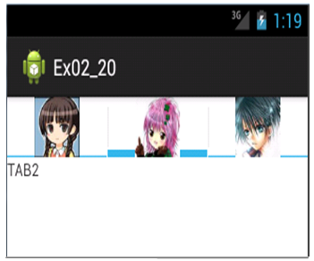 | 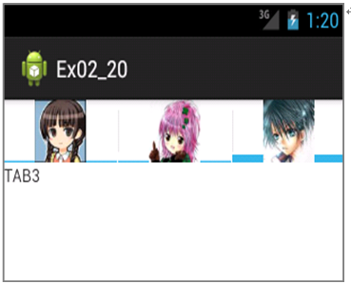

图2-39 TabHost

添加Tab方法有以下3种。
方法1：动态设置Tab按钮图片。

tb.addTab(tb.newTabSpec("tab3").setIndicator(null,getResources()
.getDrawable(R.drawable.img3)).setContent(R.id.tv33));

方法2：调用 R.layout.setting里的 view R.id.tab_feedback。

tabHost.addTab(_tabHost.newTabSpec("0").setIndicator("反馈")
.setContent(R.id.tab_ feedback));

方法3：调用另外的Activity inviteActivity.class。

tabHost.addTab(_tabHost.newTabSpec("1").setContent(new Intent(this, inviteActivity.class)));

例2-20里采用的是动态设置Tab按钮图片，其他两种方法在这里就不再举例了。

2.3.8 图片切换ImageSwitcher
ImageSwitcher是Android中控制图片展示效果的控件，类似于Windows图片和传真查看器，在“下一张”和“上一张”之间切换显示图片。
要使用这个控件需要以下两个步骤。
第1步，为ImageSwitcher控件提供一个ViewFactory接口，用来将显示的图片和父窗口区分开来，可以通过：mImageSwitcher.setFactory()方法来实现；该ViewFactory生成的View组件必须是ImageView。
第2步，需要切换的时候，只需要用ImageSwitcher的setImageDrawable()、setImageResource()、setImageURL()方法实现切换。
【例2-21】图片切换控件ImageSwitcher应用。在界面的顶端设置了一个水平居中的ImageSwitcher控件，用来显示多张图片。在ImageSwitcher控件的下面使用LinearLayout(水平布局)控件设置两个ImageButton按钮，在单击这些按钮时分别用于实现显示上一张图片、显示下一张图片。
(1) 布局代码如下：

<ImageSwitcher
android:id="@+id/imageSwitcher1"
android:layout_width="wrap_content"
android:layout_height="wrap_content"
android:layout_alignParentLeft="true"
android:layout_alignParentTop="true"
android:layout_marginLeft="80dp"
android:layout_marginTop="81dp"
android:animateFirstView="true"
android:inAnimation="@android:anim/fade_in"
android:outAnimation="@android:anim/fade_out">
</ImageSwitcher>
<Button
android:id="@+id/button1"
android:layout_width="wrap_content"
android:layout_height="wrap_content"
android:layout_alignParentBottom="true"
android:layout_alignRight="@+id/imageSwitcher1"
android:layout_marginBottom="129dp"
android:text="上一张" />
<Button
android:id="@+id/button2"
android:layout_width="wrap_content"
android:layout_height="wrap_content"
android:layout_alignBottom="@+id/button1"
android:layout_marginLeft="58dp"
android:layout_toRightOf="@+id/button1"
android:text="下一张" />

(2) Java代码如下：

public class MainActivity extends ActionBarActivity {
Button btn1,btn2;
ImageSwitcher is;
int[] images={R.drawable.img1,R.drawable.img2,R.drawable.img3,
R.drawable.img4,R.drawable.img5};
int index=0;
@Override
protected void onCreate(Bundle savedInstanceState) {
super.onCreate(savedInstanceState);
setContentView(R.layout.activity_main);
is=(ImageSwitcher)this.findViewById(R.id.imageSwitcher1);
btn1=(Button)this.findViewById(R.id.button1);
btn2=(Button)this.findViewById(R.id.button2);
is.setFactory(new ViewFactory(){
public View makeView() {
ImageView imagev=new ImageView(MainActivity.this);
imagev.setBackgroundColor(0xff0000);
imagev.setScaleType(ImageView.ScaleType.FIT_CENTER);
return imagev; }
});
is.setBackgroundResource(images[index]);
btn1.setOnClickListener(new mClick());
btn2.setOnClickListener(new mClick());
}
class mClick implements OnClickListener{
@Override
public void onClick(View v) {
if(v==btn1){
index++;
if(index>images.length-1)
index=0;
is.setBackgroundResource(images[index]);
}
if(v==btn2){
index--;
if(index<0)
index=images.length-1;
is.setBackgroundResource(images[index]);
}
}
}
}

运行程序，效果如图2-40所示。
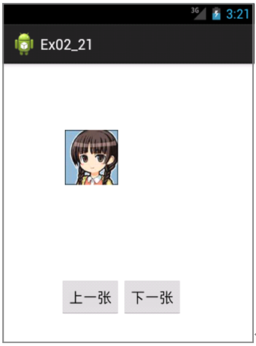

图2-40 ImageSwitcher
其中，变量index用于对图片进行索引，实现图片的循环显示，即当显示到最后一张图片时，再次单击“下一张”按钮，则将图片索引号重置为0，然后重新显示第一张图片；当显示第一张图片时，再次单击“上一张”按钮，则将图片的索引号重置为最大，然后显示最后一张图片。
向ImageSwitcher加载图片有以下3种方式。
(1) 通过Drawable对象来获取图片资源：

public void setImageDrawable(Drawable drawable)

(2) 通过图片资源ID来获取图片资源：

public void setImageResource(int resid)

(3) 通过图片的Uri路径来获取图片资源：

public void setImageURI(Uri uri)

2.3.9 列表视图ListView
列表视图ListView是Android中最常用的一种视图组件，它是将数据显示在一个垂直且可滚动的列表中的一种控件。ListView的重要属性如表2-11所示。

表2-11 ListView的重要属性
属性名称 | 属性说明
android:divider | 每条item之间的分割线，参数值可引用一张drawable图片，也可以是color
android:dividerHeight | 分割线的高度
android:entries | 引用一个将使用在ListView里的数组，该数组定义在value目录下的arrays.xml文件中
android:footerDividersEnabled | 设成flase时，此ListView将不会在页脚视图前画分隔符，默认值为true
android:headerDividersEnabled | 设成flase时，此ListView将不会在页眉视图后画分隔符，默认值为true
android:choiceMode | ListView中的一种选择模式。SingleChoice值为1，表示最多有5项被选中；multipleChoice值为2，表示最多可选2项

ListView中的数据有两种绑定方法。
(1) 静态绑定数据。需要将数据写在values目录下的xml文件中，然后设置entries属性。
(2) 动态绑定数据。此时不需要设置entries属性值，引用代码中自定义的数据元素，由与ListView绑定的ListAdapter传递。每一行数据为一条item。
【例2-22】列表视图ListView应用。
布局代码如下：

<LinearLayout xmlns:android="http://schemas.android.com/apk/res/android"
android:layout_width="fill_parent"
android:layout_height="fill_parent"
android:orientation="vertical" >
<TextView
android:layout_width="fill_parent"
android:layout_height="wrap_content"
android:text="凤凰传奇"
android:textSize="24sp" />
<ListView
android:id="@+id/ListView01"
android:layout_height="wrap_content"
android:layout_width="fill_parent"
android:entries="@array/feed_names"/>
</LinearLayout>

在values目录下的array .xml文件内容如下：

<?xml version="1.0" encoding="utf-8"?>
<resources>
<string-array name="feed_names">
<item>新闻</item>
<item>视频</item>
<item>国际新闻</item>
<item>体育</item>
<item>艺术</item>
<item>餐饮</item>
</string-array>
</resources>

(1) 静态绑定数据：设置entries属性，android:entries="@array/feed_names"。运行程序，效果如图2-41所示。由于ListView没有注册监听器，所以单击ListView的每一个item没有任何事件发生。
(2) 动态绑定数据：不需要设置entries属性。
Java代码：

public class MainActivity extends ActionBarActivity {
ListView list;
@Override
protected void onCreate(Bundle savedInstanceState) {
super.onCreate(savedInstanceState);
setContentView(R.layout.activity_main);
list= (ListView)findViewById(R.id.ListView01);
//定义数组
String[] data ={ "(1)荷塘月色", "(2)最炫民族风", "(3)天蓝蓝",
"(4)最美天下", "(5)自由飞翔", };
//为ListView提供数组适配器
list.setAdapter(new ArrayAdapter<String>
(this,android.R.layout.simple_list_item_1, data));
//为ListView设置列表选项监听器
list.setOnItemClickListener(new mItemClick());
}
//定义列表选项监听器
class mItemClick implements OnItemClickListener {
@Override
public void onItemClick(AdapterView<?> arg0, View arg1, int arg2,
long arg3) {
Toast.makeText(getApplicationContext(),
"您选择的项目是："+((TextView)arg1).getText(),
Toast.LENGTH_SHORT).show();
}
}
}

运行程序，效果如图2-41所示。单击ListView的每一个item均会弹出Toast，显示选中item的内容。
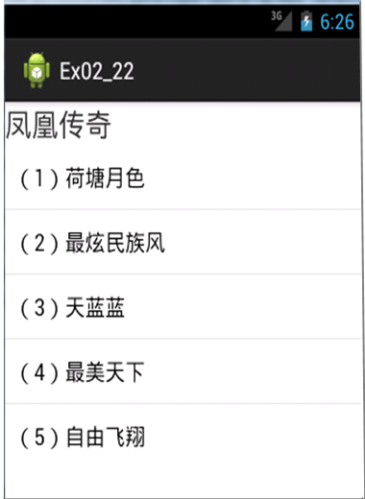

图2-41 ListView
很多时候需要在列表中展示一些除了文字以外的东西，比如图片等。这时候可以使用SimpleAdapter。使用SimpleAdapter的数据一般都是用HashMap构成的列表，列表的每一节对应ListView的每一行。通过SimpleAdapter的构造函数，将HashMap的每个键的数据映射到布局文件中对应控件上。这个布局文件一般根据自己的需要来自己定义。

SimpleAdapter mSimpleAdapter = new SimpleAdapter(this,
listItem,//需要绑定的数据
R.layout.item,//每一行的布局
new String[] {"ItemImage","ItemTitle", "ItemText"}, //动态数组中的数据源的键对应到定义布局的View中
newint[] {R.id.ItemImage,R.id.ItemTitle,R.id.ItemText} );

【例2-23】简单通讯录。实现一个简单的通讯录，其中包括照片、姓名和电话号码。将照片文件存放在drawable目录下。
(1) 布局代码 activity_main.xml的代码如下：

<?xml version="1.0" encoding="utf-8"?>
<LinearLayout xmlns:android="http://schemas.android.com/apk/res/android"
android:layout_width="fill_parent"
android:layout_height="fill_parent"
android:orientation="vertical" >
<ListView
android:id="@+id/ListView01"
android:layout_height="wrap_content"
android:layout_width="fill_parent"
android:divider="#87cEFF"
android:dividerHeight="3dp"/>
</LinearLayout>

(2) 在Layout目录下新建一个xml文件，定义每一行的布局another_layout.xml，每一行有1张图片ImageView，2个文本TextView。

<?xml version="1.0" encoding="utf-8"?>
<ScrollView xmlns:android="http://schemas.android.com/apk/res/android"
android:id="@+id/ScrollView1"
android:layout_width="match_parent"
android:layout_height="match_parent" >
<TableLayout
android:layout_width="match_parent"
android:layout_height="match_parent"
android:stretchColumns="1" >
<TableRow
android:id="@+id/tableRow1"
android:layout_width="wrap_content"
android:layout_height="wrap_content" >
<ImageView
android:id="@+id/imageView1"
android:layout_width="wrap_content"
android:layout_height="wrap_content"
android:src="@drawable/ic_con" />
<TextView
android:id="@+id/name"
android:layout_width="wrap_content"
android:layout_height="wrap_content"
android:text="" />
<TextView
android:id="@+id/qq"
android:layout_width="wrap_content"
android:layout_height="wrap_content"
android:text="" />
</TableRow>
</TableLayout>
</ScrollView>

(3) 编写Java代码。照片、姓名与电话号码之间存在着一一对应的关系，可以使用HashMap分别对照片、姓名以及电话号码进行存储，然后再将HashMap添加到ArrayList中，便可以完成资源的储存了。

public class MainActivity extends Activity{
List<Map<String,Object>> slist=new ArrayList<Map<String,Object>>();
String name[]={"aa","bb","cc","dd"};
String num[]={"11111","22222","33333","44444"};
int img[]={R.drawable.img1,R.drawable.img2,R.drawable.img3,
R.drawable.img4,R.drawable.img5};
public void onCreate(Bundle savedInstanceState) {
super.onCreate(savedInstanceState);
setContentView(R.layout.activity_main);
for(int i=0;i<name.length;i++){
Map<String,Object> map=new HashMap<String,Object>();
map.put("usepic",img[i]);
map.put("usename",name[i]);
map.put("usenum",num[i]);
slist.add(map); }
ListView list= (ListView)findViewById(R.id.ListView01);
SimpleAdapter adapter=new SimpleAdapter(this,slist,
R.layout.another_layout, new String[]{"usepic","usename","usenum"},
new int[]{R.id.imageView1,R.id.name,R.id.qq});
list.setAdapter(adapter);
}
}

(4) 运行程序，效果如图2-42所示。
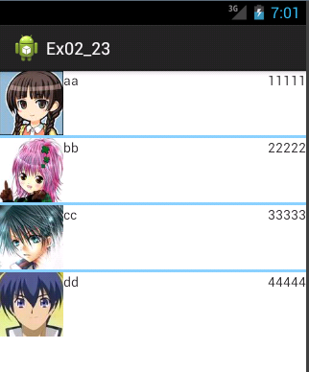

图2-42 ListView通讯录

2.3.10 网格视图GridView
网格视图(GridView)是Android中比较常用到的多控件视图。该视图将其他多个控件以二维格式显示在界面表格中。网格视图GridView的排列方式与矩阵类似，当屏幕上有很多元素(文字、图片或其他元素)需要按矩阵格式进行显示时，就可以使用GridView控件来实现。GridView常用属性如表2-12所示。

表2-12 GridView常用属性表
属性名称 | 对应方法 | 属性说明
android:columnWidth | setColumnWidth(int) | 设置列的宽度
android:gravity | setGravity(int) | 设置对齐方式
android:horizontalSpacing | setHorizontalSpacing(int) | 设置各个元素之间的水平距离
android:numColumns | setNumColumns(int) | 设置列数
android:verticalSpacing | setVerticalSpacing(int) | 设置各个元素之间的竖直距离
android:stretchMode | android:stretchMode[int] | 设置列应该以何种方式填充可用空间

如果在每个网格内都需要显示两项或以上的内容，那么就还需要对网格内元素进行相应的布局。在项目的layout目录下可以新建一个xml布局文件，完成对网格内元素的布局。
GridView与ListView类似，都需要通过Adapter来提供显示的数据。但是，ListView可以通过 android:entries来提供资源文件的数据源，GridView没有这些属性，所以必须通过适配器来为其添加数据。
在实际的应用当中，我们需要对用户的操作进行监听，即需要知道用户选择了哪一个选项。在网格控件GridView中，常用的事件监听器有两个：OnItemSelectedListener和OnItemClickListener。其中，OnItemSelectedListener用于项目选择事件监听，OnItemClickListener用于项目点击事件监听。要实现这两个事件监听很简单，继承OnItemSelectedListener和OnItemClickListener接口，并实现其抽象方法即可。
【例2-24】显示扑克牌游戏。在界面上有一个“开始发牌”的按钮和一个GridView，GridView里每行有5张背面朝上的扑克牌，GridView刚开始不可见。
(1) 布局代码如下：

<LinearLayout xmlns:android="http://schemas.android.com/apk/res/android"
xmlns:tools="http://schemas.android.com/tools"
android:layout_width="match_parent"
android:layout_height="match_parent"
android:orientation="vertical" >
<Button
android:id="@+id/button1"
android:layout_width="wrap_content"
android:layout_height="wrap_content"
android:text="开始发牌"
android:onClick="click"/>
<GridView
android:id="@+id/gridView1"
android:layout_width="match_parent"
android:layout_height="wrap_content"
android:numColumns="5" >
</GridView>
</LinearLayout>

(2) 在Layout目录下新建一个xml文件，定义每个单元格的布局another_layout.xml，每个单元格有1张图片ImageView。

<?xml version="1.0" encoding="utf-8"?>
<RelativeLayout xmlns:android="http://schemas.android.com/apk/res/android"
android:id="@+id/RelativeLayout1"
android:layout_width="match_parent"
android:layout_height="match_parent" >
<ImageView
android:id="@+id/image"
android:layout_width="wrap_content"
android:layout_height="wrap_content"
android:src="@drawable/blueflip"
android:onClick="click" />
</RelativeLayout>

(3) Java代码如下：

public class MainActivity extends ActionBarActivity {
GridView gridview;
Button btn;
List<Map<String,Object>> slist=new ArrayList<Map<String,Object>>();
SimpleAdapter adapter;
int[] a={R.drawable.clubs1,R.drawable.clubs2,
R.drawable.clubs3,R.drawable.clubs4,
R.drawable.clubs5,R.drawable.clubs6,
R.drawable.clubs7,R.drawable.clubs8,
R.drawable.clubs9,R.drawable.clubs10,
R.drawable.clubs11,R.drawable.clubs12,
R.drawable.clubs13,R.drawable.hearts1,
R.drawable.hearts2,R.drawable.hearts3,
R.drawable.hearts4,R.drawable.hearts5,
R.drawable.hearts6,R.drawable.hearts7,
R.drawable.hearts8,R.drawable.hearts9,
R.drawable.hearts10,R.drawable.hearts11,
R.drawable.hearts12,R.drawable.hearts13};
int[] arr;
@Override
protected void onCreate(Bundle savedInstanceState) {
super.onCreate(savedInstanceState);
setContentView(R.layout.activity_main);
btn= (Button)findViewById(R.id.button1);
gridview= (GridView)findViewById(R.id.gridView1);
gridview.setVisibility(View.GONE);
for(int i=0;i<a.length;i++){
Map<String,Object> map=new HashMap<String,Object>();
int s=new Random().nextInt(26);
map.put("image",R.drawable.blueflip);
slist.add(map);
}
//为GridView提供数组适配器
adapter=new SimpleAdapter(this,slist,R.layout.another_layout,
new String[]{"image"},new int[]{R.id.image});
gridview.setAdapter(adapter);
btn.setOnClickListener(new OnClickListener(){
@Override
public void onClick(View v) {
gridview.setVisibility(View.VISIBLE);
btn.setVisibility(View.GONE);
}
});
}
public void click(View v){
int s=new Random().nextInt(26);
ImageView image=(ImageView)v;
image.setImageResource(a[s]);//这里写新图片资源名称
}
}

运行程序，效果如图2-43所示。单击“开始发牌”按钮，“开始发牌”按钮消失， GridView出现。单击每张扑克牌能将扑克牌翻转过来看看扑克牌的花色与点数。
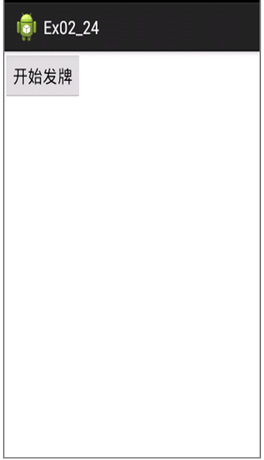 | 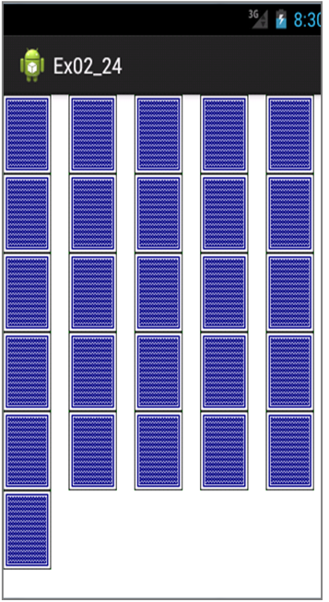 | 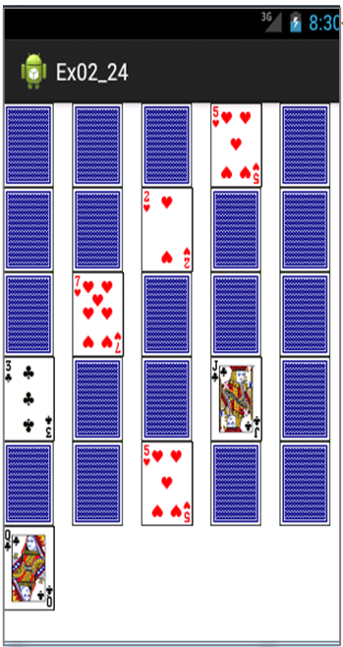

图2-43 扑克牌游戏

2.4 任务4 自定义控件

任务描述
如果想要做出绚丽的界面效果，仅仅靠系统提供的控件是远远不够的，这时候就必须通过自定义控件来实现这些绚丽的效果。本任务主要是根据个人需要定义一些控件。

任务目标
(1) 掌握Android获取图形图像资源的方法；
(2) 掌握Android绘图的方法；
(3) 掌握Android自定义控件的方法；
(4) 了解Android线程的使用。

知识要点

2.4.1 获取图形图像资源
Android资源文件大致可以分为两种。
第1种是res目录下存放的可编译的资源文件。这种资源文件系统会在R.java里面自动生成该资源文件的ID，所以访问这种资源文件比较简单，通过R.XXX.ID即可；在之前的应用程序中，我们使用的几乎都是存储在drawable文件夹中的图片资源。
第2种是assets目录下存放的原生资源文件。因为系统在编译的时候不会编译assets下的资源文件，所以我们不能通过R.XXX.ID的方式访问它们。那么能不能通过该资源的绝对路径去访问它们呢？因为apk安装之后会放在/data/App/**.apk目录下，以apk形式存在，asset/res也被绑定在apk里，并不会解压到/data/data/YourApp目录下去，所以无法直接获取到assets的绝对路径，因为它们根本就没有。Android系统为我们提供了一个AssetManager工具类、Bitmap类和BitmapFactory接口，用于从assets文件夹中获取图片资源。

1. Bitmap类与BitmapFactory接口
Bitmap是Android系统中图像处理的最重要类之一，指的是一张图片，可以是png，也可以是jpg等其他图片格式。Bitmap可以和Matrix结合，实现图像的剪切、旋转、缩放等操作，并可以指定格式保存图像文件。
Bitmap实现在android.graphics包中。但是Bitmap类的构造函数是私有的，外面并不能实例化对象，只能是通过JNI实例化对象。这必然是某个辅助类提供了创建Bitmap的接口，而这个类的实现通过JNI接口来实例化Bitmap的，这个类就是BitmapFactory。
利用BitmapFactory可以从一个指定文件中，利用decodeFile()解析出Bitmap；也可以从定义的图片资源中，利用decodeResource()解析出Bitmap。在使用方法decodeFile()/decodeResource()时，都可以指定一个BitmapFacotry.Options。BitmapFactory接口的常用方法如表2-13所示。

表2-13 BitmapFactory接口
方法名称 | 方法说明
public static BitmapdecodeByteArray(byte[] data, int offset, int length) | 从指定字节数组的offset位置开始，解析长度为length的字节数据为Bitmap对象
public static BitmapdecodeFile(String pathName) | 从pathName指定的文件中解析创建Bitmap对象
public static BitmapdecodeResource(Resources res, int id) | 根据id指定的资源解析创建Bitmap对象
public static BitmapdecodeStream(InputStream is) | 从指定的输入流中解析创建Bitmap对象

2. AssetManager类
assets文件夹里面的文件都是保持原始的文件格式，需要用AssetManager以字节流的形式读取文件。AssetManager用于对应用程序的原始资源文件进行访问；这个类提供了一个低级别的API，它允许以简单的字节流的形式打开和读取与应用程序绑定在一起的原始资源文件。利用getAssets()方法获取AssetManager对象。AssetManager类常用方法如表2-14所示。

表2-14 AssetManager类常用方法
方法名称 | 方法说明
public void close() | 关闭AssetManager
public final InputStreamopen(String fileName) | 打开指定资源对应的输入流
public final String[] list(String path) | 返回指定路径下的所有文件及目录名
public final InputStream open(String fileName, int accessMode) | 使用显示的访问模式打开assets下的指定文件

(1) 加载assets目录下的网页。

webView.loadUrl("file:///android_asset/工程名/index.html");

这种方式可以加载assets目录下的网页，并且与网页有关的css、js、图片等文件也会被加载。
(2) 访问assets目录下的资源文件。

AssetManager.open(String filename);

返回的是一个InputSteam类型的字节流，这里的filename必须是文件(如aa.txt，img/semll.jpg)，而不能是文件夹。
(3) 获取assets的文件及目录名。
获取assets目录下的所有文件及目录名。

String fileNames[] =context.getAssets().list(path);

【例2-25】 访问assets文件中的图片文件。新建Ex02_25项目，在assets文件夹下新建logo文件夹，保存一组图片。在布局文件中添加ImageView控件用于显示图片；再添加一个按钮(Button)，单击按钮显示下一张图片。
(1) 布局代码如下：

<ImageView
android:id="@+id/imageView1"
android:layout_width="wrap_content"
android:layout_height="wrap_content"
android:layout_alignParentLeft="true"
android:layout_alignParentTop="true"
android:layout_marginLeft="102dp"
android:layout_marginTop="99dp"
android:src="@drawable/ic_launcher" />
<Button
android:id="@+id/button1"
android:layout_width="wrap_content"
android:layout_height="wrap_content"
android:layout_alignLeft="@+id/imageView1"
android:layout_centerVertical="true"
android:text="下一张" />

(2) Java代码如下：

public class MainActivity extends ActionBarActivity {
ImageView imageview;
Button btn;
String[] files;//存放图片资源的数组
AssetManager amanager;
Bitmap bitmap;
int index=0;//数组下标
@Override
protected void onCreate(Bundle savedInstanceState) {
super.onCreate(savedInstanceState);
setContentView(R.layout.activity_main);
imageview=(ImageView)this.findViewById(R.id.imageView1);
btn=(Button)this.findViewById(R.id.button1);
amanager=this.getAssets();//获取AssetManager引用
try {
files=amanager.list("logo");//返回logo文件夹下所有图片
} catch (IOException e) {
e.printStackTrace();
}
btn.setOnClickListener(new OnClickListener(){
@Override
public void onClick(View v) {
index++;
if(index>files.length-1)
index=0;
InputStream input=null;
try {
input=amanager.open("logo/"+files[index]);
bitmap=BitmapFactory.decodeStream(input);
imageview.setImageBitmap(bitmap);
} catch (IOException e) {
// TODO Auto-generated catch block
e.printStackTrace();
}
}
});
}

运行程序，效果如图2-44所示。单击“下一张”按钮，ImageView里会循环显示每一张图片。
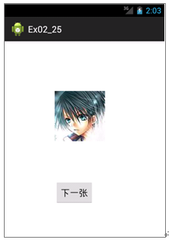

图2-44 访问assets文件夹中的图片文件

2.4.2 绘图
在Android中，如果想绘制复杂的自定义View，就需要熟悉绘图API。Android通过Canvas类提供了很多drawXXX方法，可以通过这些方法绘制各种各样的图形。Canvas绘图有三个基本要素：绘图坐标系、Canvas及Paint。Canvas是画布，通过Canvas的各种drawXXX方法将图形绘制到Canvas上面。在drawXXX方法中，需要传入要绘制的图形的坐标形状，还要传入一个画笔Paint。drawXXX方法以及传入其中的坐标决定了要绘制的图形的形状，如drawCircle方法用来绘制圆形，需要我们传入圆心的X和Y坐标，以及圆的半径。drawXXX方法中传入的画笔Paint决定了绘制图形的外观，比如绘制的图形的颜色，再比如是绘制圆面还是圆的轮廓线等。

1. Android系统坐标系
若把Android绘画当成现实中的画家作画，Canvas自然就是画家笔下的画板，而画家自然就是Android系统本身。在现实生活中，画家可以自主决定从哪个点开始起笔，又延伸到哪点；而在机器世界里，这些都是需要进行一系列逻辑计算的，所以坐标系应运而生。在Android中，主要有两大坐标系：Android坐标系和视图坐标系，如图2-45所示。
1) Android坐标系
Android坐标系可以看成是物理存在的坐标系，也可以理解为绝对坐标。它以屏幕为参照物，就是以屏幕的左上角是坐标系统原点(0,0)，原点向右延伸是X轴正方向，原点向下延伸是Y轴正方向。系统的getLocationOnScreen(int[] location)方法获取Android坐标系中位置(即该View左上角在Android坐标系中的坐标)，getRawX()、getRawY()方法获取的坐标也是Android坐标系的坐标。
2) 视图坐标系
视图坐标系是相对坐标系，是以子视图为参照物，以子视图的左上角为坐标原点(0,0)，原点向右延伸是X轴正方向，原点向下延伸是Y轴正方向，getX()、getY()就是获取视图坐标系下的坐标。
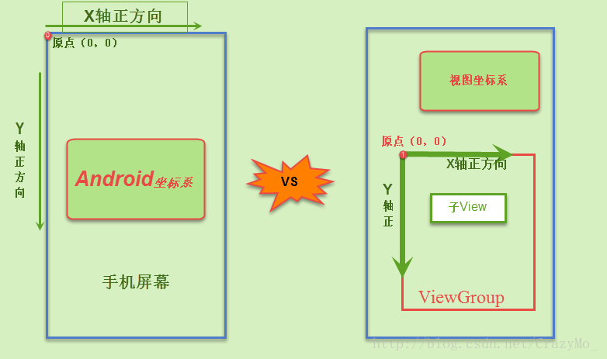

图2-45 两种坐标系

2. 画布Canvas类
Canvas类主要实现了屏幕的绘制过程，其中包含很多实用的方法，如绘制一条路径、区域、贴图、画点、画线、渲染文本等。Canvas类常用方法如表2-15所示。

表2-15 Canvas类常用方法
方 法 | 功 能
Canvas() | 创建一个空的画布，可以使用setBitmap()方法来设置绘制具体的画布
Canvas(Bitmap bitmap) | 用bitmap对象创建一个画布，即将内容都绘制在bitmap上。bitmap不得为null
drawColor() | 设置Canvas的背景颜色
setBitmap() | 设置具体画布
clipRect() | 设置显示区域，即设置裁剪区
rotate() | 旋转画布
skew() | 设置偏移量
drawLine(float x1, float y1, float x2, float y2) | 绘制从点(x1, y1)到点(x2, y2)的直线
drawCircle(float x, float y, float radius, Paint paint) | 绘制以(x, y)为圆心，radius为半径画圆
drawRect( float x1, float y1, float x2, float y2, Paint paint) | 绘制从左上角(x1, y1)到右下角(x2, y2)的矩形
drawText(String text, float x, float y ,Paint paint) | 写文字
drawPath(Path path, Paint paint) | 绘制从一点到另一点的连接路径线段

3. 画笔Paint类
Paint即画笔，在绘图过程中起到了极其重要的作用。画笔主要保存了颜色、样式等绘制信息，指定了如何绘制文本和图形。画笔对象有很多设置方法，大体上可以分为两类，一类与图形绘制相关，一类与文本绘制相关。Paint类常用方法如表2-16所示。

表2-16 Paint类常用方法
方 法 | 功 能
Paint() | 构造方法，创建一个辅助画笔对象
setColor(int color) | 设置颜色
setStrokeWidth(float width) | 设置画笔宽度
setTextSize(float textSize) | 设置文字尺寸
setAlpha(int a) | 设置透明度alpha值
setAntiAlias(boolean b) | 除去边缘锯齿，取true值
paint.setStyle(Paint.Style style) | 设置图形为空心(Paint.Style.STROKE)或实心(Paint.Style.FILL)

4. 点到点的连线路径Path类
当绘制由一些线段组成的图形(如三角形、四边形等)，需要用Path类来描述线段路径。Path类常用方法如表2-17所示。

表2-17 Path类常用方法
方 法 | 功 能
lineTo(float x, float y) | 从当前点到指定点画连线
moveTo(float x, float y ) | 移动到指定点
close() | 关闭绘制连线路径

【例2-26】基本图形绘制。
(1) 新建一个类MyView，使其继承View 类。

public class MyView extends View {
public MyView(Context context) {
super(context);
// TODO Auto-generated constructor stub
}
protected void onDraw(Canvas canvas){ // 重写onDraw()方法
canvas.drawColor(Color.CYAN); //设置背景为青色
Paint paint=new Paint(); //定义画笔
paint.setStrokeWidth(3); //设置画笔宽度
paint.setStyle(Paint.Style.STROKE); //设置画空心图形
paint.setAntiAlias(true); //去锯齿
canvas.drawRect(10,10,70,70,paint);// 画空心矩形(正方形)
paint.setStyle(Paint.Style.FILL); //设置画实心图形
canvas.drawRect(100,10,170,70,paint); //画实心矩形(正方形)
paint.setColor(Color.BLUE); //设置画笔颜色为蓝色
canvas.drawCircle(100,120,30,paint);//画圆心为(100，120)，
//半径为30的实心圆
paint.setColor(Color.WHITE);//在上面的实心圆上画一个小白点
canvas.drawCircle(91,111,6,paint); //设置画笔颜色为红色
paint.setColor(Color.RED);
//画三角形
Path path=new Path();
path.moveTo(100, 170);
path.lineTo(70, 230);
path.lineTo(130,230);
path.close();
canvas.drawPath(path,paint);
//用画笔书写文字
paint.setTextSize(28);
paint.setColor(Color.BLUE);
canvas.drawText(getResources().getString(R.string.hello_world),
30,270,paint);
}
}

(2) 显示绘制的基本图形。若类MyView只重写了一个参数的构造方法，Java代码如下：

public class MainActivity extends ActionBarActivity {
@Override
protected void onCreate(Bundle savedInstanceState) {
super.onCreate(savedInstanceState);
MyView tView = new MyView(this);
setContentView(tView);
}
}

运行程序，效果如图2-46所示。这时整个界面就只有一个自己定义的View。
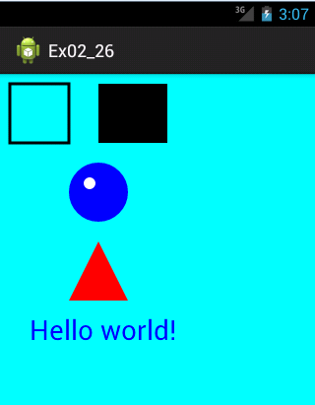

图2-46 绘制的基本图形
若类MyView重写了两个参数的构造方法，按下面的方法来显示绘图。
布局代码如下：

<RelativeLayout xmlns:android="http://schemas.android.com/apk/res/android"
xmlns:tools="http://schemas.android.com/tools"
android:layout_width="match_parent"
android:layout_height="match_parent"
tools:context="com.example.ex02_26.MainActivity" >
<Button
android:id="@+id/button1"
android:layout_width="wrap_content"
android:layout_height="wrap_content"
android:layout_alignParentLeft="true"
android:layout_alignParentTop="true"
android:layout_marginLeft="24dp"
android:layout_marginTop="14dp"
android:text="Button" />
<com.example.ex02_26.MyView
android:id="@+id/view1"
android:layout_width="wrap_content"
android:layout_height="wrap_content"
android:layout_alignLeft="@+id/button1"
android:layout_below="@+id/button1" />
</RelativeLayout>

Java代码如下：

public class MainActivity extends ActionBarActivity {
@Override
protected void onCreate(Bundle savedInstanceState) {
super.onCreate(savedInstanceState);
setContentView(R.layout.activity_main);
}
}

运行程序，效果如图2-47所示。这时整个界面除了自己定义的View外，还可以添加系统其他控件。
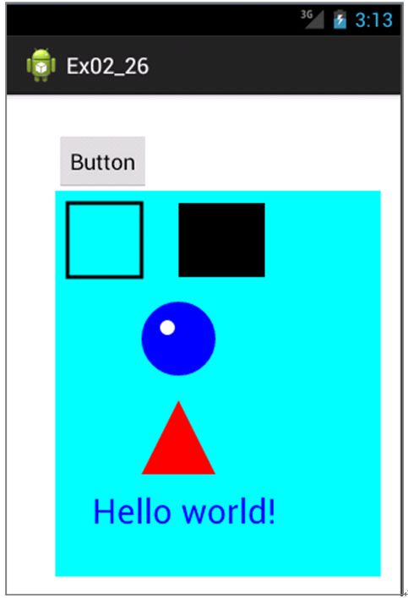

图2-47 绘制的基本图形

5. 绘制优化
绘制优化是指View的onDraw方法要避免执行大量的操作，这主要体现在两个方面。
首先，onDraw中不要创建新的局部对象，这是因为onDraw方法可能会被频繁调用，这样就会在一瞬间产生大量的临时对象，这不仅占用了过多的内存，而且还会导致系统更加频繁，降低了程序的执行效率。
另一方面，onDraw方法中不要做耗时的任务，也不能执行成千上万的循环操作。尽管每次循环都很轻量级，但是大量的循环仍然十分抢占CPU的时间片，这会造成View的绘制过程不流畅。按照Google官方给出的性能优化典范中的标准，View的绘制帧率在60fps是最佳的，这就要求每帧的绘制时间不超过16ms(16ms=1000/60)，虽然程序很难保证16ms这个时间，但是尽量降低onDraw方法的复杂度总是切实有效的。

2.4.3 自定义控件
我们平时用的Button、TextView等都是Android系统中自带的控件。但是，如果想要做出绚丽的界面效果，仅仅靠系统提供的控件是远远不够的，这时候就必须通过自定义控件来实现这些绚丽的效果。
自定义控件有两种方式：继承ViewGroup，如ViewGroup、LinearLayout、FrameLayout、RelativeLayout等；继承View，如View、TextView、ImageView、Button等。本书只简单介绍第二种方法，即通过继承View类并重写onDraw方法来实现自定义控件。
自定义控件要求遵守Android标准的规范(命名、可配置、事件处理等)；在XML布局中，可配置控件的属性；对交互应当有合适的反馈，比如按下、点击等；具有兼容性，因Android版本很多，要有广泛的适用性。
【例2-27】自定义控件。
(1) 新建一个类MyView，使其继承View类。

public class MyView extends View {
public MyView(Context context, AttributeSet attrs) {
super(context, attrs);
// TODO Auto-generated constructor stub
}
protected void onDraw(Canvas canvas){ // 重写onDraw()方法
canvas.drawColor(Color.CYAN); //设置背景为青色
Paint paint=new Paint(); //定义画笔
paint.setColor(Color.BLACK);
paint.setAntiAlias(true);
canvas.drawCircle(60,60,30, paint);
paint.setColor(Color.WHITE);
canvas.drawCircle(52,52,5, paint);
}
}

(2) 显示绘制的基本图形。

<TextView
android:id="@+id/textView1"
android:layout_width="wrap_content"
android:layout_height="wrap_content"
android:text="自定义控件" />
<com.example.ex02_27.MyView
android:id="@+id/view1"
android:layout_width="80dp"
android:layout_height="80dp"
android:layout_alignLeft="@+id/textView1"
android:layout_below="@+id/textView1"
android:layout_margin="10dp"
android:layout_marginTop="68dp" />

在Graphical Layout视图即可看到效果，如图2-48所示。这时整个界面除了自己定义的View外，还可以添加系统其他控件。
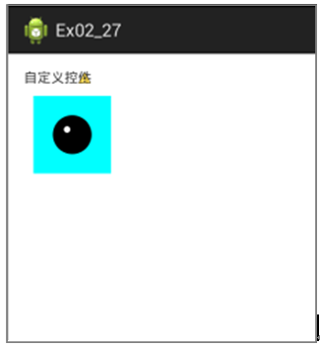

图2-48 自定义控件
注意： View类不能使用3D图形。如果要使用3D图形，必须继承SurfaceView类，而不是View类，并且要在一个独立的线程中描画。
Android的绘图API非常强大，能够绘制出任何图形，执行任何动画。

2.4.4 线程
线程在Android中是一个很重要的概念。从用途上来说，线程分为主线程和子线程。主线程主要处理和界面相关的事情，而子线程则往往用于执行耗时操作。根据Android的特性，如果在主线程中执行耗时操作，那么就会导致程序无法及时响应，因此耗时操作必须在子线程中去执行。
在Android中实现线程(Thread)的方法与Java中一样，有两种：一种是扩展java.lang.Thread类；另一种是实现Runnable接口。
Android提供了4种常用的操作多线程的方式，分别是Handler+Thread、AsyncTask、ThreadPoolExecutor和IntentService。本书只对Handler+Thread方式进行简单介绍。
Android主线程包含一个消息队列(MessageQueue)，该消息队列里面可以存入一系列的Message或Runnable对象。通过一个Handler，可以向这个消息队列发送Message或者Runnable对象，并且处理这些对象。每次创建一个Handler对象，它会绑定于创建它的线程(也就是UI线程)以及该线程的消息队列，从这时起，这个Handler就开始把Message或Runnable对象传递到消息队列中，并在它们出队列的时候执行它们。
如图2-49所示，Looper依赖于MessageQueue和Thread，因为每个Thread只对应一个Looper，每个Looper只对应一个MessageQueue。MessageQueue依赖于Message，每个MessageQueue对应多个Message。即Message被压入MessageQueue中，形成一个Message集合。Message依赖于Handler进行处理，且每个Message最多指定一个Handler来处理。Handler依赖于MessageQueue、Looper及Callback。
从运行机制来看，Handler将Message压入MessageQueue，Looper不断从MessageQueue中取出Message(当MessageQueue为空时，进入休眠状态)，其目标则进行消息处理。

图2-49 Handler、Message及Looper关系图

1. Message
在Android的多线程中，把需要传递的数据称为消息Message。Message是一个描述消息数据结构的final类，常用方法如表2-18所示。

表2-18 Message的常用方法
方 法 | 说 明
Message() | 创建Message消息对象的构造方法
getTarget() | 获取将接收此消息的Handler对象。此对象必须要实现Handler.handleMessage()方法
setTarget(Handler target) | 设置接收此消息的Handler对象
sendToTarget() | 向Handler对象发送消息
int arg1 | 用于当仅需要存储几个整型数据消息
int arg2 | 用于当仅需要存储几个整型数据消息
int what | 用户自定义消息标识，避免各线程的消息冲突

2. Handler
Android.os.Handler直接继承自Object，是Android中多个线程间消息传递和定时执行任务的“工具”类。一个Handler允许发送和处理一个Message或者Runnable对象，并且会关联到主线程的MessageQueue 中。每个Handler具有一个单独的线程，并且关联到一个消息队列的线程，就是说一个Handler有一个固有的消息队列。当实例化一个Handler 的时候，它就承载在一个线程和消息队列的线程，这个Handler可以把Message或Runnable压入到消息队列，并且从消息队列中取出 Message或Runnable，进而操作它们。
Handler如果使用sendMessage的方式把消息入队到消息队列中，需要传递一个Message对象；而在Handler中，需要重写handleMessage()方法，用于获取工作线程传递过来的消息，此方法运行在UI线程上。Handler类的常用方法如表2-19所示。

表2-19 Handler类的常用方法
方 法 | 说 明
Handler() | Handler对象的构造方法
handleMessage(Message msg) | Handler的子类，必须使用该方法接收消息
sendEmptyMessage(int) | 发送一个空的消息
sendMessage(Message) | 发送消息，消息中可携带参数
sendMessageAtTime(Message,long) | 未来某一时间点发送消息
sendMessageDelayed(Message,long) | 延时N毫秒发送消息
post(Runnable) | 提交计划任务马上执行
postAtTime(Runnable,long) | 提交计划在未来的时间点执行
postDelayed(Runnable,long) | 提交计划任务延时N毫秒执行

一个线程只能有一个Handler对象，通过该对象向所在线程发送消息。Handler除了给别的线程发送消息外，还可以给本线程发送消息。
应用Handler对象处理线程发送的消息一般过程如下。
(1) 在线程的run()方法中发送消息。

public void run() {
Message msg = new Message();
msg.what = 1; //消息标志
handler.sendMessage(msg); //由Handler对象发送这个消息
}

(2) Handler对象处理消息。

private class mHandler extends Handler {
public void handleMessage(Message msg) {
switch(msg.what) {
case 1: …
case 2: …
}
}
}

其中handleMessage(Message msg)的参数msg是接收到多线程run()方法中发送的Message对象，msg.what为消息标志。
【例2-28】自由运动的小球。
(1) 新建一个类MyView，使其继承View 类。

public class MyView extends View {
int x,y;
public MyView(Context context, AttributeSet attrs) {
super(context, attrs);
}
protected void onDraw(Canvas canvas){ // 重写onDraw()方法
canvas.drawColor(Color.CYAN); //设置背景为青色
Paint paint=new Paint(); //定义画笔
paint.setColor(Color.BLACK);
paint.setAntiAlias(true);
canvas.drawCircle(x,y,20, paint);
paint.setColor(Color.WHITE);
canvas.drawCircle(x-6,y-6,3, paint);
}
public void setXY(int _x,int _y){
x=_x;
y=_y;
}
}

(2) 布局代码如下：

<Button
android:id="@+id/button1"
android:layout_width="wrap_content"
android:layout_height="wrap_content"
android:text="开始" />
<com.example.ex02_28.MyView
android:id="@+id/view1"
android:layout_width="wrap_content"
android:layout_height="wrap_content"
android:layout_alignParentLeft="true"
android:layout_below="@+id/button1" />

(3) 让小球自由运动。Java代码如下：

public class MainActivity extends ActionBarActivity {
Button btn;
int i=80,j=10,dx=10,dy=10;
MyView view;
Handler handler;
Thread thread;
boolean stop=false;
@Override
protected void onCreate(Bundle savedInstanceState) {
super.onCreate(savedInstanceState);
setContentView(R.layout.activity_main);
btn=(Button)this.findViewById(R.id.button1);
view=(MyView)this.findViewById(R.id.view1);
handler=new mHandler();
thread=new mThread();
view.setXY(i, j);
btn.setOnClickListener(new OnClickListener(){
@Override
public void onClick(View v) {
thread.start();
}
});
}
class mHandler extends Handler{
@Override
public void handleMessage(Message msg) {//处理消息
switch(msg.what){
case 1:{
if(i-10+dx<0||i+10+dx>view.getWidth()) dx=-dx;//碰壁检测
if(j-10+dy<0||j+10+dy>view.getHeight()) dy=-dy; //碰壁检测
i=i+dx;
j=j+dy;
break;
}
}
view.setXY(i, j);
view.invalidate();//刷新
}
}
class mThread extends Thread{
public void run(){
while(!stop){
Message msg=new Message();
msg.what=1;//设置消息的标志
handler.sendMessage(msg);// handler发送消息
try {
sleep(500);
} catch (InterruptedException e) {
// TODO Auto-generated catch block
e.printStackTrace();
}
}
}
}
}

运行程序，效果如图2-50所示。单击“开始”按钮，小球会开始自由地运动。
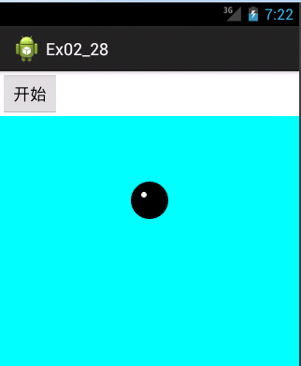

图2-50 自由运动的小球

3. 线程优化
线程优化的思想是采用线程池，避免程序中存在大量的Thread。线程池可以重用内部的线程，从而避免了线程的创建和销毁所带来的性能开销，同时线程池还能有效地控制线程池的最大并发数，避免大量的线程因相互抢占系统资源而导致阻塞现象的发生。因此在实际开发中，我们要尽量采用线程池，而不是每次都要创建一个Thread对象。

2.4.5 手势识别(Android Gesture)
Android SDK给我们提供了GestureDetector(Gesture：手势，Detector：识别)类。通过这个类，我们可以识别很多的手势。

public class GestureDetector extends Object
android.view.GestureDetector

GestureDetector属于android.view包，它对外提供了两个接口：OnGestureListener，OnDoubleTapListener，还有一个内部类SimpleOnGestureListener。SimpleOnGestureListener类是GestureDetector提供的一个更方便的响应不同手势的类，它实现了上述两个接口，该类是静态类，也就是说它实际上是一个外部类，我们可以在外部继承这个类，重写里面的手势处理方法。因此实现手势识别有两种方法：一种是实现OnGestureListener接口，另一种是使用SimpleOnGestureListener类。
OnGestureListener有下面几个动作。
- 按下(onDown)：刚刚手指接触到触摸屏的那一刹那，就是触的那一下。
- 抛掷(onFling)：手指在触摸屏上迅速移动，并松开的动作。
- 长按(onLongPress)：手指按住持续一段时间，并且没有松开。
- 滚动(onScroll)：手指在触摸屏上滑动。
- 按住(onShowPress)：手指按在触摸屏上，它的时间范围在按下生效、在长按之前。
- 抬起(onSingleTapUp)：手指离开触摸屏的那一刹那。
使用OnGestureListener接口，需要重载OnGestureListener接口所有的方法，适合监听所有的手势，这样会造成有些手势动作我们用不到，但是还要重载。SimpleOnGestureListener类的出现为我们解决了这个问题，如果你想“Detecting a Subset of Supported Gestures”，SimpleOnGestureListener是最好的选择。
在Android应用层上，主要有两个层面的触摸事件监听，一个是Activity层，另一个是View层，方法主要有三种。
(1) 第1种方法是在Activity中重写父类中的public boolean onTouchEvent(MotionEvent event)方法。

public boolean onTouchEvent(MotionEvent event) {
return super.onTouchEvent(event);
}

(2) 第2种方法是重写View类GestDetector.OnGestureListener 接口中定义的boolean onTouch(View v, MotionEvent event)方法。

public boolean onTouch(View v, MotionEvent event) {
return false;
}

(3) 第3种方法是利用GestureDetector.onTouchEvent(event)在View.onTouch方法中接管事件处理。

public boolean onTouch(View v, MotionEvent event) {
return mGestureDetector.onTouchEvent(event);
}

当view上的事件被分发到view上时触发onTouch方法的回调, 如果这个方法返回false时，表示事件处理失败，该事件就会被传递给相应的Activity中的onTouchEvent方法来处理。如果该方法返回true时，表示该事件已经被onTouch函数处理完，不会上传到activity中处理。
【例2-29】随着手指移动的小球。
(1) 新建一个类MyView，使其继承View 类。

public class MyView extends View {
public MyView(Context context) {
super(context);
}
int x,y;
protected void onDraw(Canvas canvas){ // 重写onDraw()方法
canvas.drawColor(Color.CYAN); //设置背景为青色
Paint paint=new Paint(); //定义画笔
paint.setColor(Color.BLACK);
paint.setAntiAlias(true);
canvas.drawCircle(x,y,20, paint);
paint.setColor(Color.WHITE);
canvas.drawCircle(x-6,y-6,3, paint);
}
void getXY(int _x, int _y) {
x = _x;
y = _y;
}

}

(2) 让小球随着手指移动而移动。Java代码如下：

public class MainActivity extends ActionBarActivity {
int x1=150,y1=50;
MyView testView;
@Override
protected void onCreate(Bundle savedInstanceState) {
super.onCreate(savedInstanceState);
testView = new MyView(this);
testView.setOnTouchListener(new mOnTouch());
testView.getXY(x1, y1);
setContentView(testView);
}
private class mOnTouch implements OnTouchListener {
public boolean onTouch(View v, MotionEvent event) {
if (event.getAction() == MotionEvent.ACTION_MOVE) {
//在屏幕上滑动(拖动)
x1 = (int) event.getX();
y1 = (int) event.getY();
testView.getXY(x1, y1);
setContentView(testView);
}
if (event.getAction() == MotionEvent.ACTION_DOWN) { //单击
x1 = (int) event.getX();
y1 = (int) event.getY();
testView.getXY(x1, y1);
setContentView(testView);
}
return true;
}
}

运行程序，效果如图2-51所示。若在模拟器上，小球会随着鼠标的拖动而移动；若在真机上，小球会随着手指的移动而移动。
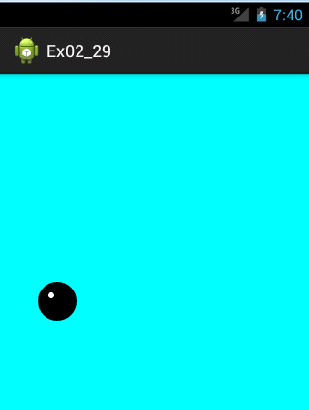

图2-51 随着手指运动的小球

2.5 任务5 动画

任务描述
本任务主要是学习并掌握实现Android动画的两种方法。

任务目标
掌握Android的两种动画使用方法。

知识要点
Android的动画可以分为3种：补间动画(Tween Animation)、帧动画(Frame Animation)和属性动画(Property Animation)。补间动画主要实现对图片进行移动、放大、缩小以及透明度变化的功能；而帧动画则比较简单，就是将一张张图片连续播放以产生动画效果；属性动画通过动态地改变对象的属性从而达到动画效果。属性动画为API 11的新特性，在低版本无法直接使用属性动画，所以本书中不涉及属性动画。

2.5.1 补间动画
补间动画(Tween Animation)通过对View的内容进行一系列的图形变换(包括平移、缩放、旋转、改变透明度)来实现动画效果。Android的Tween Animation由4种类型组成：set、alpha、scale、translate、rotate，如表2-20所示。
Tween Animation的使用方式是，在res/anim目录中定义XML资源文件Animation，使用AnimationUtils中的loadAnimation()函数加载动画。

表2-20 Tween Animation的四种类型
标记名称 | 属 性 值 | 说 明
<set> | shareInterpolator：是否在子元素中共享插入器 | 可以包含其他动画变换的容器，同时也可以包含<set>标记
<alpha>  透明变化 | fromAlpha：变换的起始透明度。  toAlpha：变换的终止透明度，取值为0.0～1.0 | 实现透明度变换效果
<scale>  缩放 | fromXScale：起始的X方向上的尺寸。  toXScale：终止的X方向上的尺寸。  fromYScale：起始的Y方向上的尺寸。  toYScale：终止的Y方向上的尺寸；其中1.0代表原始大小。  pivotX：进行尺寸变换的中心X坐标。  pivotY：进行尺寸变换的中心Y坐标 | 实现尺寸变换效果，可以指定一个变换中心，例如指定pivotX和pivotY为(0,0)，则尺寸的拉伸或收缩均从左上角的位置开始
续表
标记名称 | 属 性 值 | 说 明
<translate>  位置移动 | fromXDelta：起始X位置。  toXDelta：终止X位置。  fromYDelta：起始Y位置。  toYDelta：终止Y位置 | 实现水平或竖直方向上的移动效果。如果属性值以“%”结尾，代表相对于自身的比例；如果以“%p”结尾，代表相对于父控件的比例；如果不以任何后缀结尾，代表绝对的值
<rotate>  旋转 | fromDegree：开始旋转位置。  toDegree：结束旋转位置；以角度为单位。  pivotX：旋转中心点的X坐标。  pivotY：旋转中心点的Y坐标 | 实现旋转效果，可以指定旋转定位点

【例2-30】 Tween动画。在界面上添加一个ImageView 控件用来存放图片，一个按钮(Button)。
(1) 在res目录下新建文件夹anim，在anim文件夹里新建xml文件tween.xml。

<?xml version="1.0" encoding="utf-8"?>
<set xmlns:android="http://schemas.android.com/apk/res/android">
<alpha
android:fromAlpha="1.0"
android:toAlpha="0.0"
android:duration="10000"/>
<scale
android:fromXScale="1.0"
android:toXScale="0.0"
android:fromYScale="1.0"
android:toYScale="0.0"
android:pivotX="50%"
android:pivotY="50%"
android:duration="10000"/>
<translate
android:fromXDelta="30"
android:toXDelta="0"
android:fromYDelta="30"
android:toYDelta="0"
android:duration="10000"/>
<rotate
android:fromDegrees="0"
android:toDegrees="+360"
android:pivotX="50%"
android:pivotY="50"
android:duration="10000"/>
</set>

(2) Java代码如下：

public class MainActivity extends ActionBarActivity {
ImageView imageview;
Button btn;
@Override
protected void onCreate(Bundle savedInstanceState) {
super.onCreate(savedInstanceState);
setContentView(R.layout.activity_main);
imageview=(ImageView)this.findViewById(R.id.imageView1);
btn=(Button)this.findViewById(R.id.button1);
btn.setOnClickListener(new OnClickListener(){
@Override
public void onClick(View v) {
Animation animation=AnimationUtils.loadAnimation(MainActivity.this, R.anim.tween);
imageview.startAnimation(animation);
}
});
}
}

运行程序，效果如图2-52所示。单击Button按钮，图片会出现平移、缩放、旋转、改变透明度等效果。
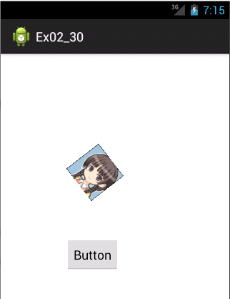

图2-52 运行效果

2.5.2 帧动画
帧动画(Frame Animation)顺序播放一系列事先加载好的静态图片产生动画效果，就如同电影一样。帧动画的XML文件中主要用到的标签及其属性如表2-21所示。

表2-21 帧动画的XML文件中主要用到的标签
标签名称 | 属 性 值 | 说 明
<animation-list> | android:oneshot：如果设置为true，则该动画只播放一次，然后停止在最后一帧 | Frame Animation的根标记，包含若干<item>标记
<item> | android:drawable：图片帧的引用；  android:duration：图片帧的停留时间；  android:visible：图片帧是否可见 | 每个<item>标记定义了一个图片帧，其中包含图片资源的引用等属性

帧动画主要是通过AnimationDrawable类来实现的，它有start()和stop()两个重要的方法来启动和停止动画。帧动画一般通过XML文件配置，在工程的res/anim目录下创建一个XML配置文件，该配置文件有一个<animation-list>根元素和若干个<item>子元素。每个item元素定义一帧动画，设置当前帧的drawable资源和当前帧持续的时间。语法如下：

<?xml version="1.0" encoding="utf-8"?>
<animation-list xmlns:android="http://schemas.android.com/apk/res/android"
android:oneshot=["true" | "false"] >
<item android:drawable="@[package:]drawable/drawable_resource_name"
android:duration="integer" />
</animation-list>

注意： <animation-list>元素是必需的，并且必须要作为根元素，可以包含一或多个<item>元素；android:onshot如果定义为true，此动画只会执行一次；如果为false，则一直循环。
<item>元素代表一帧动画，android:drawable指定此帧动画所对应的图片资源，android:druation代表此帧持续的时间，整数，单位为毫秒。
【例2-31】 Frame动画。实现一个人跳舞的帧动画，6张图片如图2-53所示。


图2-53 图片
把这6张图片放到res/drawable目录下，分别取名为dance1.png、dance2.png、dance3.png、dance4.png、dance5.png、dance6.png。在界面上添加一个ImageView控件，用来存放图片，不需要设置ImageView的android:src属性值，添加两个按钮Button。
(1) 在res目录下新建文件夹anim，在anim文件夹里新建xml文件frame.xml。

<?xml version="1.0" encoding="utf-8"?>
<animation-list xmlns:android="http://schemas.android.com/apk/res/android"
android:oneshot="false">
<item android:duration="500" android:drawable="@drawable/dance1"/>
<item android:duration="500" android:drawable="@drawable/dance2"/>
<item android:duration="500" android:drawable="@drawable/dance3"/>
<item android:duration="500" android:drawable="@drawable/dance4"/>
<item android:duration="500" android:drawable="@drawable/dance5"/>
<item android:duration="500" android:drawable="@drawable/dance6"/>
</animation-list>

(2) Java代码如下：

public class MainActivity extends ActionBarActivity {
ImageView imageview;
Button btn,btn1;
AnimationDrawable aDrawable;
Animation animation;
@Override
protected void onCreate(Bundle savedInstanceState) {
super.onCreate(savedInstanceState);
setContentView(R.layout.activity_main);
imageview=(ImageView)this.findViewById(R.id.imageView1);
imageview.setBackgroundResource(R.anim.frame);
aDrawable=(AnimationDrawable)imageview.getBackground();
btn=(Button)this.findViewById(R.id.button1);
btn.setOnClickListener(new OnClickListener(){
@Override
public void onClick(View v) {
aDrawable.start();
}
});
btn1=(Button)this.findViewById(R.id.button2);
btn1.setOnClickListener(new OnClickListener(){
@Override
public void onClick(View v) {
aDrawable.stop();
}
});
}

运行程序，效果如图2-54所示。单击“开始”按钮后，动画一直不停地播放，直到单击“停止”按钮为止。
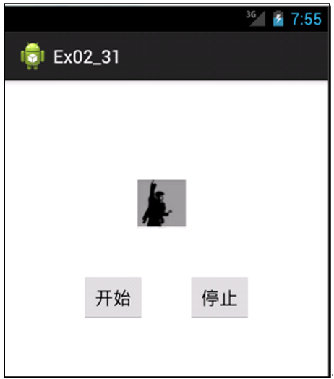

图2-54 Frame动画

2.6 项目实现——电子词典翻译App软件用户界面
(1) 电子词典翻译App软件主界面的实现效果如图2-55所示。
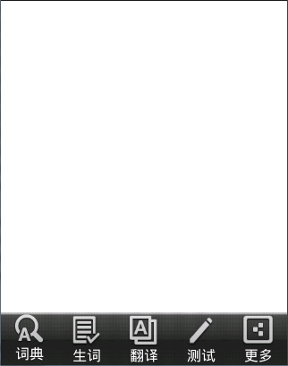

图2-55 主界面

<TabHost xmlns:android="http://schemas.android.com/apk/res/android"
android:id="@android:id/tabhost"
android:layout_width="fill_parent"
android:layout_height="fill_parent"
android:orientation="vertical" >
<LinearLayout
android:layout_width="fill_parent"
android:layout_height="fill_parent"
android:orientation="vertical" >
<FrameLayout
android:id="@android:id/tabcontent"
android:layout_width="fill_parent"
android:layout_height="0.0dip"
android:layout_weight="1.0" >
</FrameLayout>
<TabWidget
android:id="@android:id/tabs"
android:layout_width="fill_parent"
android:layout_height="wrap_content"
android:layout_weight="0.0"
android:visibility="gone" >
</TabWidget>
<RadioGroup
android:id="@+id/main_radio"
android:layout_width="fill_parent"
android:layout_height="wrap_content"
android:orientation="horizontal"
android:layout_gravity="bottom"
android:background="@drawable/tabwidget_background"
android:gravity="center_vertical" >
<RadioButton
android:id="@+id/radio_button0"
android:drawableTop="@drawable/menu_search"
android:tag="radio_button0"
style="@style/main_tab_bottom"
android:text="词典" />
<RadioButton
android:id="@+id/radio_button1"
android:layout_marginTop="2.0dip"
android:drawableTop="@drawable/menu_book"
android:tag="radio_button1"
style="@style/main_tab_bottom"
android:text="生词" />
<RadioButton
android:id="@+id/radio_button2"
android:layout_marginTop="2.0dip"
android:drawableTop="@drawable/menu_tran"
android:tag="radio_button2"
style="@style/main_tab_bottom"
android:text="翻译" />
<RadioButton
android:id="@+id/radio_button3"
android:layout_marginTop="2.0dip"
android:drawableTop="@drawable/menu_test"
android:tag="radio_button3"
style="@style/main_tab_bottom"
android:text="测试" />
<RadioButton
android:id="@+id/radio_button4"
android:layout_marginTop="2.0dip"
android:drawableTop="@drawable/menu_more"
android:tag="radio_button4"
style="@style/main_tab_bottom"
android:text="更多" />
</RadioGroup>
</LinearLayout>
</TabHost>

(2) 电子词典翻译App软件注册界面与登录界面的实现效果如图2-56和图2-57所示。
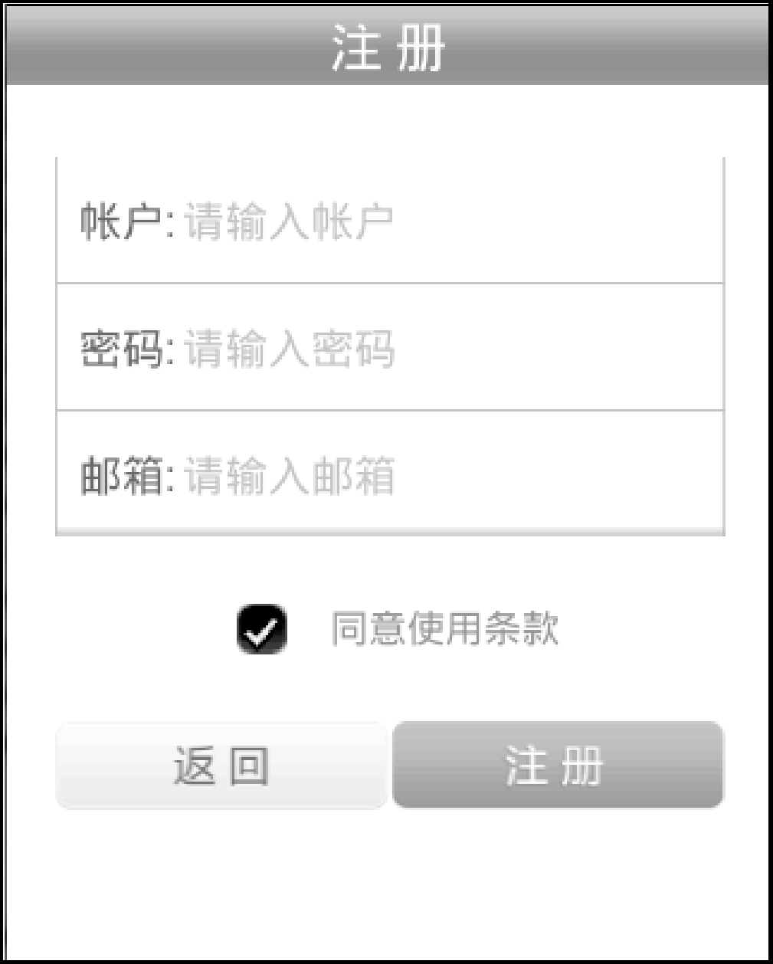 | 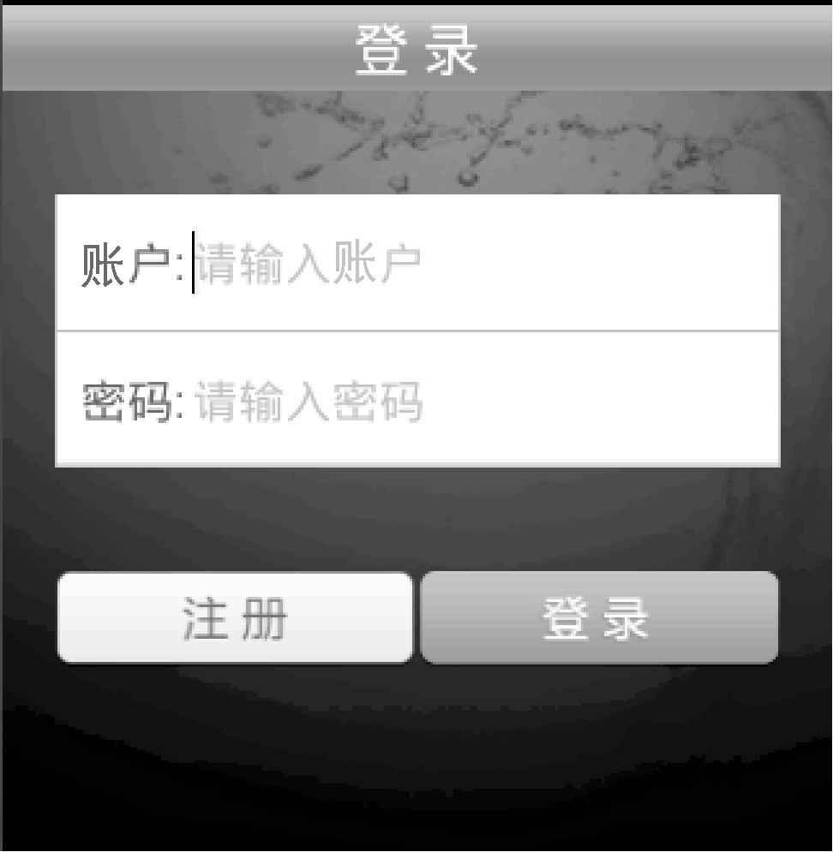
图2-56 注册界面 | 图2-57 登录界面

习 题
1. 编写程序，如图2-58所示，单击“按钮”按钮，在“文本编辑框”中输入文字内容，显示到“文本标签”中。
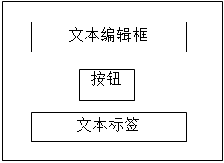

图2-58 习题1效果图
2. 设计一个加法计算器，如图2-59所示，在前两个文本编辑框中输入整数，单击“＝”按钮时，在第三个文本编辑框中显示这两个数之和。
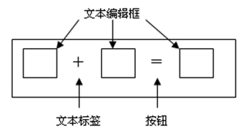

图2-59 习题2效果图
3. 设计如图2-60所示的用户界面布局。
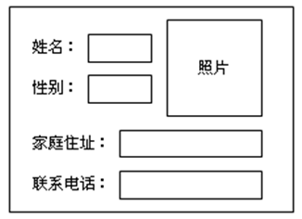

图2-60 习题3效果图
4. 设计两个独立线程，分别计数，如图2-61所示。
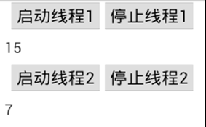

图2-61 习题4效果图
5. 设计一个可以移动的小球，当小球被拖到一个小矩形块中时，则退出程序。

